
TRƯỜNG ĐẠI HỌC TÀI NGUYÊN VÀ MÔI TRƯỜNG
THÀNH PHỐ HỒ CHÍ MINH
KHOA CÔNG NGHỆ THÔNG TIN


TIỂU LUẬN
LẬP TRÌNH GIS

HỆ THỐNG QUẢN LÝ BÃI GIỮ XE

Sinh viên thực hiện: Hà Minh Tiến (1250080194)

Trương Quốc Toàn (1250080203)

Đỗ Chí Thành (1250080173)

Lớp: 12_ĐH_CNTT4

Khoá: 2023 – 2027

Giảng viên hướng dẫn : Ths.Nguyễn Duy Tuấn
CN.Nguyễn Phan Chí Thành
TP. Hồ Chí Minh, 21 tháng 03 năm 2026

LỜI CẢM ƠN
Trong suốt quá trình học tập và nghiên cứu tại Trường Đại học Tài nguyên và Môi trường TP. Hồ Chí Minh, chúng em đã nhận được sự quan tâm, hướng dẫn tận tình và hỗ trợ quý báu từ rất nhiều thầy cô, gia đình và bạn bè. Nhân dịp hoàn thành tiểu luận môn Lập trình GIS với đề tài "Hệ thống WebGIS Quản lý Bãi Đỗ Xe", nhóm chúng em xin được bày tỏ lòng biết ơn sâu sắc đến tất cả những người đã đồng hành cùng chúng em trong hành trình này.
Trước hết, chúng em xin gửi lời cảm ơn chân thành và sâu sắc nhất đến Thầy Ths. Nguyễn Duy Tuấn – người đã trực tiếp định hướng, giảng dạy và truyền đạt cho chúng em những kiến thức nền tảng về Hệ thống Thông tin Địa lý (GIS) và lập trình WebGIS. Những bài giảng sinh động, những buổi thảo luận sôi nổi và những lời chỉ dẫn tận tâm của Thầy đã giúp chúng em hiểu rõ hơn về ứng dụng thực tiễn của GIS trong đời sống đô thị hiện đại, từ đó hình thành ý tưởng và định hướng triển khai đề tài một cách có hệ thống.
Chúng em cũng xin trân trọng cảm ơn Thầy CN. Nguyễn Phan Chí Thành đã đồng hành, hỗ trợ và chia sẻ những kinh nghiệm thực tiễn quý báu trong quá trình nhóm thực hiện đề tài. Những góp ý kịp thời và xây dựng của Thầy đã giúp chúng em hoàn thiện sản phẩm một cách tốt nhất có thể.
Sau cùng, nhóm xin gửi lời cảm ơn đến gia đình và bạn bè – những người đã luôn động viên, khích lệ tinh thần và tạo điều kiện tốt nhất để chúng em có thể tập trung vào nghiên cứu và hoàn thành đề tài đúng tiến độ.
Mặc dù nhóm đã cố gắng hết sức trong quá trình thực hiện, tuy nhiên do kiến thức và kinh nghiệm còn có những hạn chế nhất định, tiểu luận chắc chắn sẽ không tránh khỏi những thiếu sót. Nhóm rất mong nhận được những ý kiến đóng góp, nhận xét chân thành từ quý Thầy Cô và các bạn để đề tài được hoàn thiện hơn trong các phiên bản tiếp theo.
Xin chân thành cảm ơn!

MỤC LỤC
DANH MỤC TỪ VIẾT TẮT 4
MỞ ĐẦU 1
CHƯƠNG 1: TỔNG QUAN ĐỀ TÀI 2
1.1. Lý do chọn đề tài 2
1.2. Mục tiêu nghiên cứu 3
Cho phép tìm bãi đỗ theo: 3
Vị trí hiện tại 3
Tìm theo địa chỉ 4
1.3. Đối tượng và phạm vi nghiên cứu 4
CHƯƠNG 2: CƠ SỞ LÝ THUYẾT 6
2.1. Hệ thống thông tin địa lý (GIS) 6
2.2. WebGIS 6
2.3. Bản đồ trực tuyến 7
2.4. Công nghệ sử dụng 7
Backend 7
Tổng quát về Django 9
Django trong hệ thống của bạn 9
Database: PostgreSQL 11
PostgreSQL – Hệ quản trị dữ liệu mạnh mẽ và tin cậy 11
Tổng quát về PostgreSQL 11
PostgreSQL trong dự án của bạn 11
Front-end: HTML + Bootstrap 12
HTML – Ngôn ngữ tạo nên khung xương của mọi trang web 12
HTML trong hệ thống của bạn 13
Bootstrap – Bộ công cụ xây dựng giao diện đẹp và hiện đại 13
Tổng quát về Bootstrap 13
Bootstrap trong bài của bạn 13
OpenStreetMap – Bản đồ mã nguồn mở do cộng đồng xây dựng 14
CHƯƠNG 3: DỮ LIỆU SỬ DỤNG 17
3.1. Nguồn dữ liệu 17
Dữ liệu bản đồ từ OpenStreetMap 17
Dữ liệu do hệ thống quản trị tạo 17
3.2. Cấu trúc dữ liệu 18
Quan hệ giữa các bảng 19
Chi tiết từng bảng dữ liệu 21
3.3. Tiền xử lý dữ liệu 32
CHƯƠNG 4: PHƯƠNG PHÁP XÂY DỰNG HỆ THỐNG 34
4.1 Kiến trúc hệ thống 34
4.2 Quy trình xử lý dữ liệu 35
4.3 Chức năng hệ thống 37
CHƯƠNG 5: KẾT QUẢ XÂY DỰNG TRANG WEB 41
5.1 Giao diện trang web 41
5.2 Chức năng tìm bãi đỗ 44
5.3 Công nghệ bản đồ 45
5.4 Mailtrap 47
5.5 Trang đăng nhập / đăng ký 48
5.6. Kết quả hệ thống 55
5.7 Kết quả tìm kiếm 56
CHƯƠNG 6: KẾT LUẬN VÀ HƯỚNG PHÁT TRIỂN 59
Kết luận 59

DANH MỤC HÌNH ẢNH
Hình 2.1: Cấu trúc framework Django 9
Hình 2.2: Giao diện quản lý PostgreSQL (pgAdmin) 11
Hình 2.3: Ví dụ giao diện Bootstrap 13
Hình 2.4: Bản đồ OpenStreetMap 15
Hình 3.1: So đồ ERD – Quan hệ giữa các bảng (1) 20
Hình 3.2: So đồ ERD – Quan hệ giữa các bảng (2) 21
Hình 4.1: Kiến trúc ba tầng của hệ thống 36
Hình 4.2: So đồ luồng xử lý dữ liệu (1) 37
Hình 4.3: So đồ luồng xử lý dữ liệu (2) 38
Hình 4.4: So đồ chức năng hệ thống (1) 40
Hình 4.5: So đồ chức năng hệ thống (2) 41
Hình 5.1: Trang giao diện chính (1) 43
Hình 5.2: Trang giao diện chính (2) 43
Hình 5.3: Trang quản trị – Quản lý danh sách Bãi Đỷ Xe 44
Hình 5.4: Trang tìm bãi đỷ 46
Hình 5.5: Trang thêm bãi đỷ (1) 47
Hình 5.6: Trang thêm bãi đỷ (2) 48
Hình 5.7: Trang thêm bãi đỷ (3) 49
Hình 5.8: Giao diện kiểm thử email Mailtrap (1) 50
Hình 5.9: Giao diện kiểm thử email Mailtrap (2) 51
Hình 5.10: Trang đăng nhập / đăng ký 52
Hình 5.11: Trang đăng ký bãi đỷ xe online 53
Hình 5.12: Trang lịch sử đăng ký của người dùng 54
Hình 5.13: Trang thông báo đăng ký mới (Admin) 55
Hình 5.14: Trang mô tả khu vực – Danh sách 3 quận (1) 56
Hình 5.15: Trang mô tả khu vực – Danh sách 3 quận (2) 57
Hình 5.16: Trang quản lý người gửi xe (1) 58
Hình 5.17: Trang quản lý người gửi xe (2) 59
Hình 5.18: Trang quản lý giá các loại xe (1) 60
Hình 5.19: Trang quản lý giá các loại xe (2) 61
Hình 5.20: Trang doanh thu 62
Hình 5.21: Trang phân quyền 63
Hình 5.22: Trang lịch sử hoạt động hệ thống 64

DANH MỤC TỪ VIẾT TẮT
Từ viết tắt | Ý nghĩa, viết đầy đủ
HTML | HyperText Markup Language
CSS | Cascading Style Sheets
JS | JavaScript
GIS | Geographic Information System
WebGIS | Hệ thống GIS trên nền web
OSM | OpenStreetMap
API | Application Programming Interface
DB | Database
URL | Uniform Resource Locator
JSON | JavaScript Object Notation
OSRM | Open Source Routing Machine
ORM | Object-Relational Mapping

MỞ ĐẦU
Trong bối cảnh đô thị hóa ngày càng diễn ra mạnh mẽ tại các thành phố lớn, đặc biệt là Thành phố Hồ Chí Minh – một trong những đô thị có mật độ dân số và phương tiện giao thông cao nhất cả nước, vấn đề quản lý và tìm kiếm bãi đỗ xe đã trở thành một trong những bài toán cấp thiết cần được giải quyết bằng các giải pháp công nghệ hiện đại. Theo thống kê, TP. Hồ Chí Minh hiện có hàng triệu phương tiện cá nhân lưu thông mỗi ngày, trong khi hệ thống bãi đỗ xe công cộng còn hạn chế về số lượng và phân bố không đồng đều, dẫn đến tình trạng người dân phải mất rất nhiều thời gian để tìm kiếm chỗ đỗ xe, gây ùn tắc giao thông và lãng phí nhiên liệu không cần thiết.
Trước thực trạng đó, việc ứng dụng công nghệ WebGIS (Web-based Geographic Information System) vào việc quản lý và tra cứu bãi đỗ xe là một hướng đi đầy tiềm năng và thiết thực. WebGIS cho phép hiển thị thông tin địa lý trực tiếp trên trình duyệt web mà không cần cài đặt phần mềm chuyên dụng, đồng thời tích hợp các tính năng như định vị GPS, tính toán khoảng cách theo thời gian thực và dẫn đường tự động – tất cả đều dựa trên dữ liệu bản đồ mở từ OpenStreetMap.
Tiểu luận này trình bày quá trình nghiên cứu, thiết kế và xây dựng một hệ thống WebGIS hoàn chỉnh phục vụ công tác quản lý bãi đỗ xe tại TP. Hồ Chí Minh. Hệ thống được phát triển trên nền tảng Django – một framework Python mạnh mẽ và phổ biến, kết hợp với thư viện bản đồ LeafletJS để hiển thị bản đồ tương tác, sử dụng API Nominatim của OpenStreetMap để geocoding địa chỉ và dịch vụ OSRM để tính toán tuyến đường tối ưu. Ngoài ra, hệ thống còn được trang bị một trang quản trị riêng biệt, thay thế hoàn toàn giao diện Django Admin mặc định, giúp quản trị viên dễ dàng nhập liệu, cập nhật thông tin và theo dõi toàn bộ hoạt động của các bãi đỗ xe.
Bố cục của tiểu luận bao gồm 8 chương chính, đi từ tổng quan đề tài, cơ sở lý thuyết, dữ liệu sử dụng, phương pháp xây dựng hệ thống, triển khai website, đánh giá kết quả, phân tích ưu nhược điểm và cuối cùng là kết luận cùng hướng phát triển trong tương lai.

CHƯƠNG 1: TỔNG QUAN ĐỀ TÀI

1.1. Lý do chọn đề tài
Thành phố Hồ Chí Minh là trung tâm kinh tế lớn nhất Việt Nam với dân số hơn 9 triệu người và hàng triệu phương tiện giao thông cá nhân đang lưu thông mỗi ngày. Tình trạng thiếu hụt bãi đỗ xe, đặc biệt tại các khu vực trung tâm như Quận 1, Quận 3, Quận 5 và các khu thương mại lớn, đã và đang là vấn đề nhức nhối, ảnh hưởng trực tiếp đến chất lượng cuộc sống của người dân và hiệu quả hoạt động của các doanh nghiệp. Người tham gia giao thông thường phải dành từ 10 đến 30 phút chỉ để tìm một chỗ đỗ xe, không chỉ gây lãng phí thời gian cá nhân mà còn làm tăng áp lực lên hạ tầng giao thông đô thị.
Trong khi đó, các hệ thống quản lý bãi đỗ xe hiện tại tại TP. Hồ Chí Minh vẫn còn rất thủ công hoặc hoạt động trên các nền tảng riêng lẻ, thiếu tính tích hợp và không có giao diện bản đồ trực quan để người dùng dễ dàng tra cứu. Phần lớn người dân vẫn tìm bãi đỗ theo kinh nghiệm cá nhân hoặc hỏi thăm người đi đường, dẫn đến sự bất tiện và thiếu hiệu quả rõ rệt.
Trước bối cảnh đó, việc ứng dụng công nghệ WebGIS để xây dựng một hệ thống quản lý và tra cứu bãi đỗ xe trực tuyến là một giải pháp thiết thực và có giá trị ứng dụng cao. Cụ thể, có ba lý do chính khiến nhóm lựa chọn đề tài này:
- Tình trạng thiếu bãi đỗ và khó tìm bãi trong đô thị gây lãng phí thời gian và chi phí cho hàng triệu người dân mỗi ngày, đặt ra nhu cầu cấp thiết về một giải pháp công nghệ hiệu quả.
- Công nghệ WebGIS cho phép hiển thị thông tin địa lý không gian một cách trực quan, dễ tiếp cận, hoạt động hoàn toàn trên trình duyệt web mà không yêu cầu người dùng cài đặt thêm bất kỳ phần mềm nào, phù hợp với xu hướng số hóa dịch vụ đô thị.
- Nhu cầu quản lý dữ liệu bãi đỗ tập trung, cập nhật theo thời gian thực và có thể mở rộng quy mô dễ dàng là yêu cầu bức thiết của các cơ quan quản lý giao thông đô thị, đặc biệt trong bối cảnh phát triển đô thị thông minh (Smart City).

1.2. Mục tiêu nghiên cứu
Đề tài đặt ra ba nhóm mục tiêu chính, bao gồm mục tiêu về chức năng người dùng, mục tiêu về quản trị hệ thống và mục tiêu về kỹ thuật công nghệ. Ba nhóm mục tiêu này có mối liên hệ chặt chẽ với nhau, cùng hướng đến việc xây dựng một hệ thống WebGIS hoàn chỉnh, ổn định và có giá trị thực tiễn cao.
- Xây dựng hệ thống WebGIS hiển thị toàn bộ bãi đỗ xe trên bản đồ tương tác, cho phép người dùng nhìn thấy vị trí, trạng thái và thông tin chi tiết của từng bãi một cách trực quan và tức thì.
- Cung cấp tính năng tìm kiếm bãi đỗ xe thông minh theo hai phương thức: dựa trên vị trí GPS hiện tại của người dùng và dựa trên địa chỉ do người dùng nhập vào, đảm bảo tính linh hoạt và thuận tiện trong mọi tình huống sử dụng.
- Tích hợp chức năng dẫn đường từ vị trí hiện tại đến bãi đỗ xe được chọn, sử dụng dữ liệu đường thực tế từ OpenStreetMap để tính toán tuyến đường tối ưu và hiển thị trên bản đồ.
- Hỗ trợ quản trị viên nhập liệu, cập nhật và quản lý toàn bộ dữ liệu bãi đỗ xe thông qua một trang quản trị riêng biệt, được thiết kế thân thiện và trực quan hơn so với giao diện mặc định của Django Admin.
- Đảm bảo hệ thống hoạt động ổn định, có thể triển khai trên môi trường web thực tế và có khả năng mở rộng quy mô khi cần thiết.

Cho phép tìm bãi đỗ theo:

Vị trí hiện tại
Đây là phương thức tìm kiếm chủ yếu và được ưu tiên trong thiết kế hệ thống. Khi người dùng cho phép trình duyệt truy cập thông tin vị trí (thông qua Geolocation API của HTML5), hệ thống sẽ tự động lấy tọa độ GPS hiện tại của người dùng bao gồm vĩ độ (latitude) và kinh độ (longitude). Sau đó, hệ thống áp dụng công thức Haversine để tính toán khoảng cách theo đường chim bay từ vị trí người dùng đến từng bãi đỗ xe trong cơ sở dữ liệu, sắp xếp kết quả theo thứ tự từ gần đến xa và trả về danh sách các bãi đỗ gần nhất. Toàn bộ kết quả được hiển thị trực tiếp trên bản đồ dưới dạng các marker tương tác, kèm theo khoảng cách ước tính và thông tin cơ bản của từng bãi.
Công thức Haversine được lựa chọn vì tính chính xác cao khi tính khoảng cách trên bề mặt hình cầu của Trái Đất, phù hợp với yêu cầu định vị địa lý trong phạm vi thành phố. Mặc dù kết quả là khoảng cách đường chim bay chứ không phải khoảng cách thực tế theo đường đi, đây vẫn là chỉ số đủ tin cậy để sắp xếp thứ tự ưu tiên các bãi đỗ gần nhất, trước khi người dùng chọn một bãi cụ thể để xem tuyến đường thực tế.

Tìm theo địa chỉ
Phương thức tìm kiếm theo địa chỉ được thiết kế để phục vụ những trường hợp người dùng muốn tìm bãi đỗ gần một vị trí cụ thể nào đó, không nhất thiết là vị trí hiện tại của họ. Ví dụ, người dùng có thể muốn tìm bãi đỗ gần địa chỉ công ty, gần bệnh viện hoặc gần một điểm du lịch mà họ dự định đến. Giao diện cung cấp một ô nhập liệu một dòng, cho phép người dùng nhập địa chỉ theo định dạng tự nhiên bằng tiếng Việt hoặc tiếng Anh.
Khi người dùng gửi yêu cầu tìm kiếm, hệ thống sẽ gọi API Nominatim của OpenStreetMap để thực hiện quá trình geocoding, tức là chuyển đổi địa chỉ văn bản sang tọa độ địa lý (latitude, longitude). Sau khi có tọa độ, hệ thống tiến hành tính toán và tìm bãi đỗ gần nhất theo cơ chế tương tự như phương thức tìm kiếm theo vị trí hiện tại. Đối với các địa chỉ không tìm thấy hoặc không đủ rõ ràng, hệ thống sẽ hiển thị thông báo lỗi và yêu cầu người dùng nhập lại với thông tin đầy đủ hơn.

1.3. Đối tượng và phạm vi nghiên cứu
Đề tài tập trung nghiên cứu và xây dựng hệ thống xoay quanh ba nhóm đối tượng chính: dữ liệu địa lý và thông tin về bãi đỗ xe, người dùng cuối sử dụng hệ thống tra cứu, và quản trị viên vận hành hệ thống quản lý.
- Đối tượng dữ liệu bao gồm: thông tin bãi đỗ xe (tên, địa chỉ, tọa độ, sức chứa, loại bãi, trạng thái hoạt động), dữ liệu khu vực quản lý, bảng giá gửi xe theo từng loại phương tiện và khung giờ, thông tin người gửi xe và nhật ký hoạt động vào/ra của phương tiện.
- Phạm vi địa lý: hệ thống được thiết kế và thử nghiệm chủ yếu tại địa bàn Thành phố Hồ Chí Minh, nhưng kiến trúc kỹ thuật cho phép mở rộng ra các tỉnh thành khác trên toàn quốc một cách dễ dàng mà không cần thay đổi cơ bản về cơ sở hạ tầng phần mềm.
- Phạm vi chức năng chính bao gồm: hiển thị bản đồ tương tác với các bãi đỗ xe, tìm kiếm bãi gần nhất theo vị trí GPS hoặc địa chỉ, định tuyến dẫn đường đến bãi được chọn, và quản trị dữ liệu tập trung qua giao diện web.
- Phạm vi kỹ thuật: hệ thống sử dụng hoàn toàn các công nghệ mã nguồn mở, bao gồm Python/Django, SQLite, LeafletJS và OpenStreetMap, đảm bảo không phát sinh chi phí bản quyền phần mềm trong giai đoạn phát triển và thử nghiệm.

CHƯƠNG 2: CƠ SỞ LÝ THUYẾT

2.1. Hệ thống thông tin địa lý (GIS)
Hệ thống Thông tin Địa lý (Geographic Information System – GIS) là một hệ thống tích hợp phần cứng, phần mềm và dữ liệu nhằm thu thập, lưu trữ, quản lý, phân tích và hiển thị các loại thông tin có liên quan đến vị trí địa lý trên bề mặt Trái Đất. GIS không chỉ đơn thuần là một công cụ vẽ bản đồ mà còn là một nền tảng phân tích không gian mạnh mẽ, cho phép người dùng khám phá các mối quan hệ và xu hướng ẩn trong dữ liệu địa lý mà các phương pháp truyền thống khó phát hiện được.
Trong GIS, dữ liệu được biểu diễn dưới hai dạng cơ bản: dữ liệu vector (điểm, đường, vùng) và dữ liệu raster (lưới ô vuông với giá trị số liên tục). Dữ liệu vector phù hợp để biểu diễn các đối tượng địa lý rời rạc như bãi đỗ xe (điểm), đường giao thông (đường) hoặc ranh giới khu vực (vùng), trong khi dữ liệu raster thường dùng cho các hiện tượng liên tục như độ cao địa hình, nhiệt độ hay độ ẩm.
Trong đề tài này, GIS được ứng dụng chủ yếu để: biểu diễn vị trí của các bãi đỗ xe dưới dạng điểm (point) trên bản đồ nền OpenStreetMap, tính toán khoảng cách không gian giữa vị trí người dùng và các bãi đỗ xe bằng công thức Haversine, truy vấn không gian để tìm ra các bãi đỗ xe nằm trong một bán kính nhất định xung quanh vị trí người dùng, và hiển thị kết quả trực quan trên giao diện web thông qua thư viện LeafletJS.

2.2. WebGIS
WebGIS là sự kết hợp giữa công nghệ GIS truyền thống và môi trường web, cho phép người dùng truy cập, tương tác và khai thác dữ liệu địa lý thông qua trình duyệt web mà không cần cài đặt bất kỳ phần mềm chuyên dụng nào. Đây là một bước tiến quan trọng trong lịch sử phát triển của GIS, giúp đưa công nghệ bản đồ số đến gần hơn với đông đảo người dùng phổ thông.
Kiến trúc của một hệ thống WebGIS thường bao gồm ba tầng: tầng máy chủ (server) chịu trách nhiệm lưu trữ và xử lý dữ liệu địa lý, tầng ứng dụng (application) chứa logic nghiệp vụ và các API cung cấp dữ liệu, và tầng giao diện (client) hiển thị bản đồ và giao tiếp với người dùng. Giao tiếp giữa các tầng thường thông qua giao thức HTTP/HTTPS và định dạng dữ liệu JSON hoặc GeoJSON.
So với GIS truyền thống, WebGIS có những ưu điểm vượt trội như: khả năng truy cập mọi lúc, mọi nơi từ bất kỳ thiết bị nào có kết nối internet, dễ dàng cập nhật và chia sẻ dữ liệu theo thời gian thực, chi phí triển khai và bảo trì thấp hơn đáng kể, và khả năng phục vụ đồng thời nhiều người dùng cùng lúc. Những ưu điểm này làm cho WebGIS trở thành lựa chọn lý tưởng cho các ứng dụng dịch vụ cộng đồng như hệ thống quản lý bãi đỗ xe.

2.3. Bản đồ trực tuyến
Bản đồ trực tuyến (web map) là nền tảng hiển thị địa lý cốt lõi của mọi hệ thống WebGIS. Không giống như bản đồ giấy tĩnh truyền thống, bản đồ trực tuyến cho phép người dùng tương tác động: phóng to, thu nhỏ, di chuyển, lọc lớp dữ liệu và nhấp vào các đối tượng để xem thông tin chi tiết. Bản đồ nền thường được cung cấp bởi các dịch vụ tile map, trong đó mỗi "tile" là một ảnh PNG nhỏ kích thước 256x256 pixel đại diện cho một ô lưới trên bản đồ ở một mức thu phóng cụ thể.
OpenStreetMap (OSM) là nền tảng bản đồ mã nguồn mở được cộng đồng toàn cầu xây dựng và duy trì theo mô hình crowdsourcing, tương tự như Wikipedia nhưng dành cho dữ liệu địa lý. OSM cung cấp dữ liệu bản đồ chi tiết bao gồm đường giao thông, tòa nhà, địa điểm, sông ngòi và nhiều lớp thông tin địa lý khác, hoàn toàn miễn phí và có thể sử dụng tự do cho mục đích thương mại lẫn phi thương mại theo giấy phép ODbL. Trong đề tài này, OSM được sử dụng làm bản đồ nền hiển thị và là nguồn dữ liệu cho các dịch vụ geocoding và routing.

2.4. Công nghệ sử dụng

Backend
Python là một ngôn ngữ lập trình bậc cao được tạo ra với mục tiêu làm cho lập trình trở nên dễ dàng và gần gũi hơn với con người. Python sử dụng cú pháp rất giống tiếng Anh, giúp cho những người mới bắt đầu có thể tiếp cận nhanh nhưng vẫn đủ mạnh để xây dựng các hệ thống phức tạp như mạng xã hội, ứng dụng trí tuệ nhân tạo hay các trang web lớn.
Python được ưa chuộng không chỉ vì sự dễ đọc, dễ hiểu mà còn nhờ vào hệ sinh thái thư viện vô cùng phong phú. Bất cứ lĩnh vực nào bạn nghĩ tới—khoa học dữ liệu, trí tuệ nhân tạo, mô phỏng 3D, xử lý ảnh, an ninh mạng, tự động hóa—đều có thư viện Python hỗ trợ.
Trong bài tập web của bạn, Python đóng vai trò như bộ não xử lý toàn bộ hậu trường (back-end). Mọi hành động mà người dùng thực hiện — như gửi form đăng ký, đăng nhập, tìm kiếm, cập nhật dữ liệu — đều được gửi về server và Python sẽ xử lý yêu cầu đó.
- Nếu người dùng nhập sai mật khẩu → Python kiểm tra và trả về thông báo lỗi.
- Nếu người dùng lưu dữ liệu mới → Python xử lý và gửi dữ liệu xuống PostgreSQL.
- Nếu người dùng xem thông tin → Python truy vấn database và trả thông tin về giao diện.
Nói đơn giản, Python là nơi toàn bộ logic nghiệp vụ của hệ thống được xử lý.
Ưu điểm
- Cú pháp dễ hiểu, gần với ngôn ngữ tự nhiên, rất phù hợp cho người mới bắt đầu lập trình.
- Thư viện cực kỳ phong phú: từ web (Django, Flask) đến AI, xử lý ảnh, khoa học dữ liệu.
- Cộng đồng phát triển lớn, có vô số tài liệu, ví dụ, hướng dẫn.
- Tốc độ phát triển sản phẩm nhanh: viết ít code nhưng tạo được hệ thống đầy đủ chức năng.
- Đa mục đích: viết web, AI, xử lý dữ liệu, automation, IoT, GIS.
Nhược điểm
- Tốc độ thực thi chậm hơn C++/Java, vì Python chạy dạng thông dịch.
- Không phù hợp với hệ thống yêu cầu hiệu năng cực cao (ví dụ game engine, xử lý real-time nặng).
- Quản lý phiên bản / môi trường có thể phức tạp nếu dự án lớn (virtualenv, dependency).

Tổng quát về Django
Django là một framework Web được xây dựng dựa trên Python, ra đời với khẩu hiệu "The web framework for perfectionists with deadlines" (Framework dành cho những người cầu toàn nhưng có deadline gấp!). Điều này có nghĩa Django cung cấp sẵn vô số công cụ cho lập trình web, giúp tiết kiệm thời gian và giảm sự phức tạp khi xây dựng một ứng dụng lớn. Django hoạt động theo mô hình MTV (Model – Template – View), tương tự như MVC trong các framework khác:
- Model: Đại diện cho dữ liệu trong database.
- View: Xử lý logic và dữ liệu mà người dùng yêu cầu.
- Template: Giao diện để hiển thị nội dung cho người dùng.
Django đã tích hợp sẵn:
- Hệ thống quản lý người dùng (đăng nhập, phân quyền)
- Hệ thống bảo mật chống SQL Injection, XSS, CSRF
- Bộ công cụ ORM để tương tác với database bằng Python thay vì SQL
- Bộ định tuyến URL rõ ràng và dễ mở rộng
- Trang quản trị tự động (Django Admin)

Django trong hệ thống của bạn
Django đóng vai trò làm “người điều phối”, kết nối mọi thành phần:
- Khi người dùng gửi yêu cầu (request), Django tiếp nhận yêu cầu đó.
- Django chạy Python để xử lý logic mà bạn viết.
- Django sử dụng ORM để tương tác với PostgreSQL.
- Sau đó Django trả dữ liệu về trình duyệt bằng HTML.
Bất cứ thao tác nào của người dùng trên website cũng sẽ đi qua Django, vì vậy Django được xem như “xương sống” của hệ thống.
Ưu điểm
- Có sẵn nhiều module tích hợp: auth, admin, ORM, bảo mật, session ⇒ giúp bạn phát triển rất nhanh.
- Quy tắc rõ ràng, cấu trúc chuẩn, phù hợp để làm dự án lớn.
- Hệ thống ORM mạnh, giúp thao tác database dễ dàng mà không cần viết SQL phức tạp.
- Bảo mật tốt: chống SQL Injection, XSS, CSRF...
- Dễ mở rộng: dùng thêm REST Framework để làm API, dễ tích hợp GIS (GeoDjango).
Nhược điểm
- Tương đối nặng so với các framework nhỏ như Flask.
- Độ linh hoạt thấp hơn, vì Django ép phải theo cấu trúc của nó.
- Không phù hợp với dự án rất nhỏ, như một script web đơn giản.

Hình 2.1: Cấu trúc framework Django

Database: PostgreSQL

PostgreSQL – Hệ quản trị dữ liệu mạnh mẽ và tin cậy
PostgreSQL là một hệ quản trị cơ sở dữ liệu quan hệ (RDBMS) mã nguồn mở rất mạnh. Không giống các loại database đơn giản chỉ lưu dữ liệu, PostgreSQL được thiết kế để xử lý những hệ thống yêu cầu độ chính xác và độ ổn định rất cao như hệ thống ngân hàng, hệ thống thông tin chính phủ, hoặc các ứng dụng cần quản lý lượng dữ liệu lớn.

Tổng quát về PostgreSQL
Một số điểm nổi bật:
- Đảm bảo tính toàn vẹn và chính xác của dữ liệu
- Hỗ trợ giao dịch (Transaction) – tránh mất dữ liệu
- Hỗ trợ truy vấn phức tạp, xử lý dữ liệu lớn
- Ổn định và hiệu năng cao ngay cả khi có nhiều người truy cập
Nó cũng là một trong những database được Django hỗ trợ tốt nhất.

PostgreSQL trong dự án của bạn
Trong bài web của bạn, PostgreSQL chịu trách nhiệm:
- Lưu thông tin người dùng
- Lưu dữ liệu liên quan đến các chức năng nghiệp vụ
- Đảm bảo không có sai lệch hoặc trùng lặp dữ liệu
- Tương tác với Django qua ORM
Django chịu trách nhiệm gửi lệnh truy vấn, còn PostgreSQL thực hiện việc lưu trữ thực tế. Nhờ PostgreSQL, hệ thống của bạn có dữ liệu được tổ chức rõ ràng, an toàn và dễ mở rộng sau này.
Ưu điểm
- Mạnh và ổn định, được sử dụng trong hệ thống thực tế quy mô lớn.
- Hỗ trợ PostGIS, cực mạnh trong xử lý dữ liệu không gian (GIS).
- Chuẩn SQL tốt, hỗ trợ nhiều tính năng nâng cao như trigger, function, view.
- Hiệu năng cao, phù hợp dữ liệu lớn và nhiều người truy cập.
- Mã nguồn mở hoàn toàn, không bị giới hạn bản quyền như Oracle hoặc MS SQL.
Nhược điểm
- Khó học hơn MySQL đối với người mới.
- Một số công cụ quản lý không thân thiện (pgAdmin phức tạp với beginner).
- Cấu hình nâng cao hơi khó nếu bạn triển khai server lớn.

Hình 2.2: Giao diện quản lý PostgreSQL (pgAdmin)

Front-end: HTML + Bootstrap

HTML – Ngôn ngữ tạo nên khung xương của mọi trang web
HTML (HyperText Markup Language) là ngôn ngữ cấu trúc được dùng để xây dựng mọi trang web. Nếu ví website là một cơ thể người, thì HTML chính là bộ xương. HTML không phải ngôn ngữ lập trình mà là ngôn ngữ đánh dấu dùng để xác định:
- Tiêu đề
- Đoạn văn
- Hình ảnh
- Bảng biểu
- Form nhập liệu
- Bố cục nội dung

HTML trong hệ thống của bạn
Mỗi trang web mà người dùng nhìn thấy—trang đăng nhập, trang hiển thị danh sách, trang quản lý—đều được ráp bằng HTML. Django sẽ đưa nội dung động vào các file HTML (template), sau đó gửi thành trang web hoàn chỉnh cho người dùng.
Ưu điểm
- Dễ học, chỉ cần vài ngày để hiểu cơ bản.
- Chuẩn web toàn cầu, mọi trình duyệt đều hỗ trợ.
- Cấu trúc rõ ràng, dễ kết hợp với CSS, JavaScript, Bootstrap.
- Cần thiết cho mọi lập trình viên web, dù làm front-end hay back-end.
Nhược điểm
- Không tạo giao diện đẹp nếu chỉ có HTML, cần kết hợp CSS/JS.
- Không có logic xử lý, chỉ mô tả nội dung tĩnh.
- Phụ thuộc nhiều vào framework để đẹp và chuẩn hơn.

Bootstrap – Bộ công cụ xây dựng giao diện đẹp và hiện đại
Bootstrap là một framework CSS/UI có sẵn rất nhiều thành phần giúp xây dựng các trang web đẹp mắt, hiện đại mà không cần phải tự thiết kế từ đầu.

Tổng quát về Bootstrap
Bootstrap cung cấp:
- Các mẫu giao diện đẹp mắt (button, form, alert, navbar, card, modal…)
- Hệ thống lưới (grid system) để bố cục thông minh
- Thiết kế responsive tự động hiển thị đẹp trên mọi màn hình
- Khả năng tùy chỉnh nhanh, dễ mở rộng

Bootstrap trong bài của bạn
Nhờ Bootstrap, giao diện của bạn:
- Trông chuyên nghiệp hơn
- Các form đăng nhập, form nhập dữ liệu đẹp và dễ nhìn
- Bố cục hợp lý hơn
- Hỗ trợ tự động co giãn trên laptop, điện thoại, tablet
Thay vì viết CSS nhiều giờ liền, bạn chỉ cần dùng các class có sẵn của Bootstrap để tạo giao diện sạch đẹp.
Ưu điểm
- Tạo giao diện đẹp chỉ với vài class, tiết kiệm thời gian.
- Chuẩn responsive, trang web tự động tương thích mọi kích thước màn hình.
- Cộng đồng lớn, nhiều template miễn phí.
- Dễ kết hợp Django, chỉ chèn link CDN là dùng được ngay.
Nhược điểm
- Giao diện dễ bị “na ná nhau” nếu dùng các class mặc định.
- Khó tùy biến sâu nếu bạn muốn style quá độc đáo.
- Phụ thuộc vào framework, không luyện được kỹ năng CSS thuần.
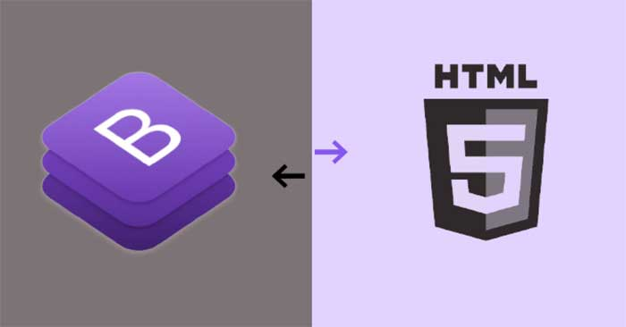
Hình 2.3: Ví dụ giao diện Bootstrap

OpenStreetMap – Bản đồ mã nguồn mở do cộng đồng xây dựng
OpenStreetMap (gọi tắt là OSM) là một dự án bản đồ số toàn cầu, hoạt động theo mô hình mã nguồn mở và được cộng đồng đóng góp. Khác với các nền tảng bản đồ thương mại như Google Maps phải trả phí hoặc giới hạn truy cập, OSM cho phép mọi người:
- Xem bản đồ miễn phí
- Tải dữ liệu bản đồ miễn phí
- Sử dụng bản đồ trong ứng dụng web mà không bị hạn chế
- Đóng góp dữ liệu để cải thiện bản đồ
OSM được gọi là Wikipedia của bản đồ, vì bất kỳ ai cũng có thể chỉnh sửa và cập nhật thông tin. Dữ liệu trong OSM bao gồm:
- Ranh giới hành chính
- Đường giao thông
- Sông suối, hồ, kênh rạch
- Các công trình như trường học, bệnh viện, nhà dân
- Các đối tượng không gian như khu dân cư, đất nông nghiệp, đất rừng…
Chính vì là mã nguồn mở, OSM được sử dụng rộng rãi trong GIS, web map, nghiên cứu học thuật, phân tích đô thị, phát triển ứng dụng bản đồ và nhiều dự án chính phủ, giáo dục.
Ưu điểm
- Miễn phí hoàn toàn, không tốn phí như Google Maps.
- Tự do sử dụng trong dự án web, GIS học thuật, nghiên cứu.
- Tính mở cao, có thể tải dữ liệu thô về (shapefile, OSM XML).
- Cập nhật liên tục bởi cộng đồng thế giới.
- Kết hợp tuyệt vời với PostgreSQL + PostGIS nếu bạn dùng GIS chuyên sâu.
Nhược điểm
- Giao diện không đẹp bằng Google Maps nếu chỉ dùng mặc định.
- Dữ liệu không đồng bộ hoàn toàn, có nơi rất chi tiết, có nơi sơ sài.
- Cần cấu hình thêm nếu bạn muốn chạy tile server riêng.
- Không có API nâng cao như Google (ví dụ: chỉ đường, định vị nâng cao).
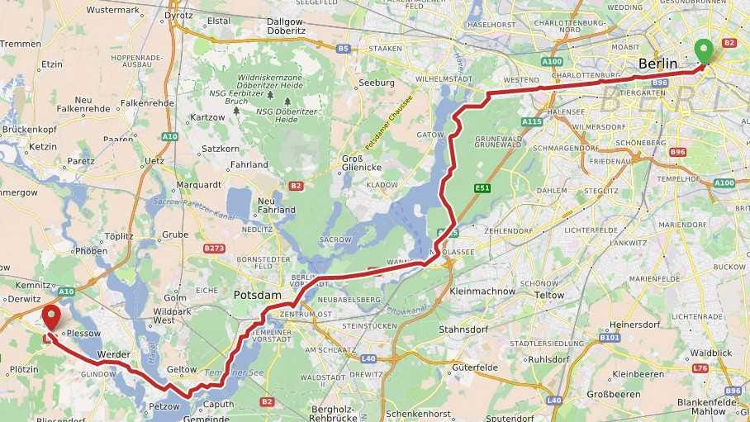
Hình 2.4: Bản đồ OpenStreetMap

CHƯƠNG 3: DỮ LIỆU SỬ DỤNG

3.1. Nguồn dữ liệu

Dữ liệu bản đồ từ OpenStreetMap
OpenStreetMap (OSM) là dự án bản đồ cộng đồng lớn nhất thế giới, được ra đời năm 2004 bởi Steve Coast tại Vương quốc Anh và hiện có hàng triệu người đóng góp từ khắp nơi trên thế giới. Dữ liệu OSM bao gồm nhiều lớp thông tin địa lý phong phú như mạng lưới đường giao thông (đường phố, đường cao tốc, ngõ hẻm), địa danh (bệnh viện, trường học, công viên, chợ), thủy văn (sông, hồ, kênh rạch), địa hình (đường đồng mức, độ cao) và nhiều loại điểm quan tâm (Point of Interest – POI) khác.
Trong hệ thống WebGIS quản lý bãi đỗ xe, dữ liệu OSM được sử dụng theo ba vai trò chính. Thứ nhất, làm bản đồ nền hiển thị thông qua tile server, giúp người dùng nhận biết được các đường phố, khu vực xung quanh bãi đỗ xe một cách trực quan. Thứ hai, là nguồn dữ liệu cho dịch vụ geocoding Nominatim, chuyển đổi địa chỉ tiếng Việt sang tọa độ địa lý để phục vụ chức năng tìm kiếm theo địa chỉ. Thứ ba, là cơ sở dữ liệu đường bộ cho dịch vụ định tuyến OSRM, tính toán tuyến đường tối ưu từ vị trí người dùng đến bãi đỗ xe được chọn. Việc sử dụng OSM đảm bảo tính nhất quán về nguồn dữ liệu, hoàn toàn miễn phí và luôn được cập nhật bởi cộng đồng toàn cầu.

Dữ liệu do hệ thống quản trị tạo
Bên cạnh dữ liệu bản đồ từ OSM, hệ thống còn quản lý một lượng lớn dữ liệu nghiệp vụ được nhập và duy trì bởi quản trị viên thông qua giao diện quản trị web. Đây là dữ liệu cốt lõi phản ánh thực trạng của hệ thống bãi đỗ xe tại địa phương và cần được cập nhật thường xuyên để đảm bảo độ chính xác.
- Dữ liệu bãi đỗ xe: bao gồm tên bãi, địa chỉ đầy đủ, tọa độ địa lý (latitude/longitude), sức chứa tối đa (tổng số chỗ đỗ), số chỗ còn trống theo thời gian thực, loại bãi (bãi mở, bãi có mái che, bãi ngầm), trạng thái hoạt động (đang mở, đóng cửa, đầy chỗ) và thông tin liên lạc của bãi.
- Dữ liệu khu vực hoạt động: phân chia các bãi đỗ xe theo đơn vị hành chính (quận, phường) hoặc theo khu vực địa lý (trung tâm, ngoại ô), hỗ trợ quản lý và báo cáo theo từng khu vực.
- Dữ liệu người gửi xe: thông tin về các phương tiện đang gửi tại bãi bao gồm biển số xe, loại phương tiện (ô tô, xe máy, xe điện), thời gian vào gửi và thông tin liên lạc của chủ phương tiện.
- Bảng giá gửi xe: quy định mức phí áp dụng cho từng loại phương tiện, theo từng khung giờ (giờ cao điểm, giờ thấp điểm) và theo đơn vị tính (giờ, ngày, tháng), đảm bảo tính minh bạch và nhất quán trong thu phí.
- Nhật ký hoạt động: ghi lại toàn bộ các sự kiện xe vào và ra khỏi bãi, bao gồm thời gian chính xác và mức phí tính cho mỗi lượt gửi, phục vụ cho công tác kiểm soát và báo cáo doanh thu.

3.2. Cấu trúc dữ liệu
Hệ thống cơ sở dữ liệu được thiết kế theo mô hình quan hệ (relational database), với các bảng được liên kết với nhau thông qua khóa ngoại (foreign key) đảm bảo tính toàn vẹn dữ liệu. Sơ đồ ERD (Entity-Relationship Diagram) thể hiện mối quan hệ giữa các thực thể chính trong hệ thống như sau:
- Bảng KhuVuc – BaiDoXe: một khu vực có thể chứa nhiều bãi đỗ xe (quan hệ 1-n). Mỗi bãi đỗ xe bắt buộc phải thuộc về một khu vực quản lý cụ thể.
- Bảng BaiDoXe – BangGia: một bãi đỗ xe có thể áp dụng nhiều mức giá khác nhau cho các loại phương tiện khác nhau (quan hệ 1-n). Bảng giá chi tiết hóa mức phí theo từng loại xe và khung thời gian.
- Bảng BaiDoXe – NguoiGui: một bãi đỗ xe tiếp nhận nhiều lượt gửi xe từ nhiều người dùng khác nhau (quan hệ 1-n). Mỗi bản ghi người gửi gắn với một bãi cụ thể và thời điểm gửi.
- Bảng BaiDoXe – NhatKy và NguoiGui – NhatKy: nhật ký hoạt động liên kết đồng thời với bãi đỗ xe và người gửi xe, ghi nhận đầy đủ thông tin của mỗi lượt sử dụng bãi từ lúc vào cho đến lúc ra và mức phí tính được.

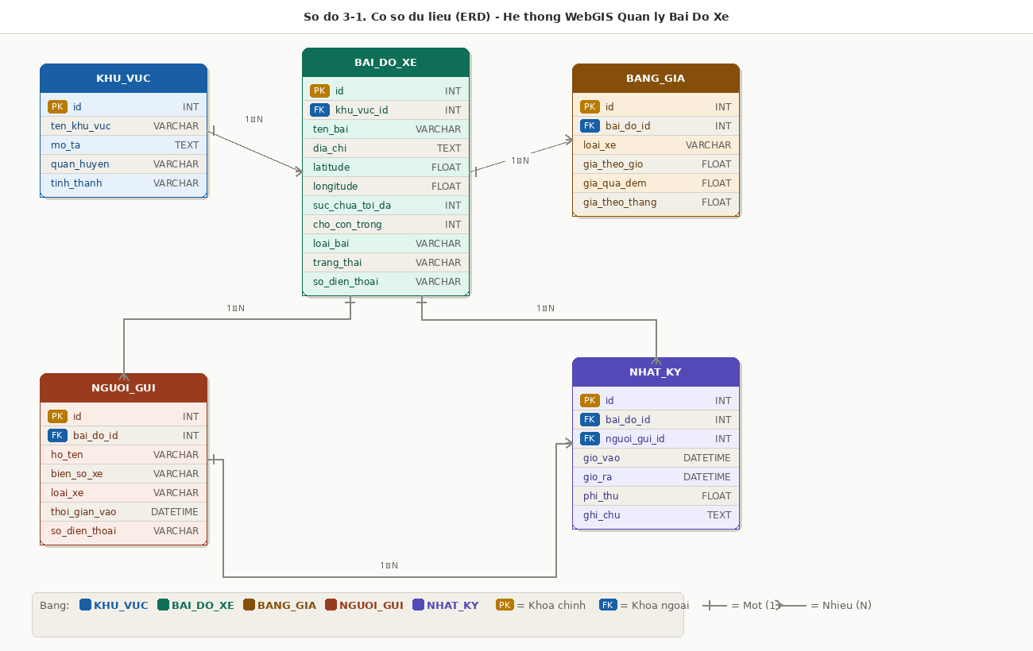
Hình 3.1: So đồ ERD – Quan hệ giữa các bảng (1)
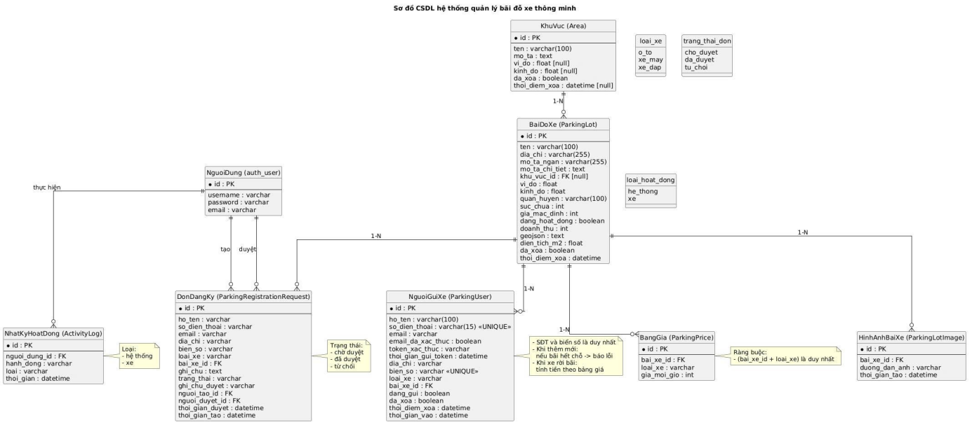
Hình 3.2: So đồ ERD – Quan hệ giữa các bảng (2)

Quan hệ giữa các bảng
Bảng cha | Bảng con | Trường FK | Quan hệ | Ghi chú
parking_area | parking_parkinglot | area_id | 1 — N | Một khu vực chứa nhiều bãi xe. area_id có thể NULL.
parking_parkinglot | parking_parkinglotimage | parking_lot_id | 1 — N | Một bãi xe có nhiều ảnh minh họa.
parking_parkinglot | parking_parkingprice | parking_lot_id | 1 — N (max 3) | Tối đa 3 dòng giá per bãi (unique: lot + vehicle_type).
parking_parkinglot | parking_parkinguser | parking_lot_id | 1 — N | Danh sách xe đang gửi tại bãi.
parking_parkinglot | parking_parkingregistrationrequest | parking_lot_id | 1 — N | Các đơn đăng ký gửi xe tại bãi này.
auth_user | parking_parkingregistrationrequest | created_by_id | 1 — N | Người dùng nộp đơn đăng ký.
auth_user | parking_parkingregistrationrequest | reviewed_by_id | 1 — N | Admin xử lý/duyệt đơn đăng ký.
auth_user | parking_activitylog | user_id | 1 — N | Người thực hiện hành động (có thể NULL).

Chi tiết từng bảng dữ liệu
auth_user — Người dùng hệ thống (Django built-in) :Bảng quản lý tài khoản người dùng của Django. Dùng làm khóa ngoại trong nhiều bảng nghiệp vụ (nhật ký, đơn đăng ký).

auth_user
Tên trường | Kiểu dữ liệu | Ràng buộc | Khóa | Mô tả
id | integer | NOT NULL, AUTO | PK | Khóa chính tự tăng
username | varchar(150) | NOT NULL, UNIQUE |  | Tên đăng nhập, duy nhất trong hệ thống
password | varchar(128) | NOT NULL |  | Mật khẩu đã được mã hóa (hash)
email | varchar(254) | NOT NULL |  | Địa chỉ email của người dùng
first_name | varchar(150) | NOT NULL |  | Tên
last_name | varchar(150) | NOT NULL |  | Họ
is_staff | boolean | NOT NULL, DEFAULT false |  | Có quyền truy cập trang quản trị hay không
is_active | boolean | NOT NULL, DEFAULT true |  | Tài khoản có đang hoạt động không
is_superuser | boolean | NOT NULL, DEFAULT false |  | Có toàn quyền hệ thống (superadmin)
date_joined | timestamptz | NOT NULL |  | Thời điểm tạo tài khoản
last_login | timestamptz | NULL |  | Thời điểm đăng nhập lần cuối

parking_area — Khu vực:Đại diện cho một khu vực địa lý tổng hợp, là cấp cha quản lý nhiều bãi đỗ xe. Hỗ trợ soft-delete (xóa mềm).

parking_area
Tên trường | Kiểu dữ liệu | Ràng buộc | Khóa | Mô tả
id | bigint | NOT NULL, AUTO | PK | Khóa chính tự tăng
name | varchar(100) | NOT NULL |  | Tên khu vực (VD: Quận 1, Khu đô thị Thủ Thiêm)
description | text | NOT NULL, DEFAULT '' |  | Mô tả chi tiết về khu vực
latitude | double precision | NULL |  | Tọa độ vĩ độ (latitude) trên bản đồ
longitude | double precision | NULL |  | Tọa độ kinh độ (longitude) trên bản đồ
is_deleted | boolean | NOT NULL, DEFAULT false |  | Cờ xóa mềm — true nếu bản ghi đã bị xóa logic
deleted_at | timestamptz | NULL |  | Thời điểm thực hiện xóa mềm

parking_parkinglot — Bãi đỗ xe :Bảng trung tâm của hệ thống, lưu thông tin chi tiết từng bãi đỗ xe. Liên kết với khu vực, ảnh, giá, người dùng và đơn đăng ký.

parking_parkinglot
Tên trường | Kiểu dữ liệu | Ràng buộc | Khóa | Mô tả
id | bigint | NOT NULL, AUTO | PK | Khóa chính tự tăng
area_id | bigint | NULL | FK | Khóa ngoại → parking_area.id. NULL nếu bãi chưa thuộc khu vực nào
name | varchar(100) | NOT NULL |  | Tên bãi đỗ xe
address | varchar(255) | NOT NULL |  | Địa chỉ đầy đủ của bãi xe
short_description | varchar(255) | NOT NULL, DEFAULT '' |  | Mô tả ngắn hiển thị trên danh sách
long_description | text | NOT NULL, DEFAULT '' |  | Mô tả chi tiết, hiển thị trên trang chi tiết bãi xe
district | varchar(100) | NOT NULL, DEFAULT '' |  | Quận/huyện nơi bãi xe tọa lạc
latitude | double precision | NULL |  | Tọa độ vĩ độ trên bản đồ GIS
longitude | double precision | NULL |  | Tọa độ kinh độ trên bản đồ GIS
capacity | integer | NOT NULL, >= 0 |  | Tổng số chỗ đỗ xe tối đa của bãi
price_per_hour | integer | NOT NULL, DEFAULT 0, >= 0 |  | Giá mặc định (không sử dụng chính — xem bảng parkingprice)
is_active | boolean | NOT NULL, DEFAULT true |  | Bãi xe có đang hoạt động và nhận xe không
revenue | integer | NOT NULL, DEFAULT 0, >= 0 |  | Tổng doanh thu tích lũy của bãi xe (VND)
polygon_geojson | text | NOT NULL, DEFAULT '' |  | Ranh giới bãi xe dạng chuỗi GeoJSON (dùng để vẽ polygon trên bản đồ)
area_sq_m | double precision | NOT NULL, DEFAULT 0 |  | Diện tích bãi xe tính theo m²
is_deleted | boolean | NOT NULL, DEFAULT false |  | Cờ xóa mềm
deleted_at | timestamptz | NULL |  | Thời điểm xóa mềm bãi xe

parking_parkinglotimage — Hình ảnh bãi đỗ xe :Lưu trữ các hình ảnh minh họa cho bãi đỗ xe. Một bãi xe có thể có nhiều ảnh (quan hệ 1-N).

parking_parkinglotimage
Tên trường | Kiểu dữ liệu | Ràng buộc | Khóa | Mô tả
id | bigint | NOT NULL, AUTO | PK | Khóa chính tự tăng
parking_lot_id | bigint | NOT NULL | FK | Khóa ngoại → parking_parkinglot.id. Cascade delete khi bãi xe bị xóa
image | varchar(100) | NOT NULL |  | Đường dẫn file ảnh (upload_to='parking_images/'). Định dạng hợp lệ: jpg, jpeg, png, webp, gif
created_at | timestamptz | NOT NULL, AUTO |  | Thời điểm ảnh được tải lên hệ thống

parking_parkingprice — Bảng giá gửi xe : Định nghĩa giá gửi xe theo từng loại phương tiện cho mỗi bãi. Ràng buộc unique_together đảm bảo mỗi bãi chỉ có 1 mức giá/loại xe.

parking_parkingprice
Tên trường | Kiểu dữ liệu | Ràng buộc | Khóa | Mô tả
id | bigint | NOT NULL, AUTO | PK | Khóa chính tự tăng
parking_lot_id | bigint | NOT NULL | FK | Khóa ngoại → parking_parkinglot.id. Cascade delete
vehicle_type | varchar(20) | NOT NULL |  | Loại xe: 'car' (Ô tô) | 'motorbike' (Xe máy) | 'bike' (Xe đạp)
price_per_hour | integer | NOT NULL, >= 0 |  | Giá gửi xe theo giờ (VND). Tính phí tối thiểu 1 giờ khi xe ra bãi

parking_parkinguser — Người gửi xe (xe trong bãi) : Ghi nhận thông tin từng xe đang gửi tại bãi. Khi xe ra, hệ thống tính phí và ghi nhật ký. Hỗ trợ xác thực email và soft-delete.

parking_parkinguser
Tên trường | Kiểu dữ liệu | Ràng buộc | Khóa | Mô tả
id | bigint | NOT NULL, AUTO | PK | Khóa chính tự tăng
parking_lot_id | bigint | NOT NULL | FK | Khóa ngoại → parking_parkinglot.id. Bãi xe hiện đang gửi
full_name | varchar(100) | NOT NULL |  | Họ tên đầy đủ của chủ xe
phone | varchar(15) | NOT NULL, UNIQUE |  | Số điện thoại — duy nhất toàn hệ thống
email | varchar(254) | NOT NULL (có thể rỗng) |  | Địa chỉ email để nhận thông báo
email_verified | boolean | NOT NULL, DEFAULT false |  | Email đã được xác thực hay chưa
email_verification_token | varchar(64) | NULL |  | Token xác thực email (64 ký tự ngẫu nhiên)
email_verification_sent_at | timestamptz | NULL |  | Thời điểm gửi email xác thực lần cuối
address | varchar(255) | NOT NULL (có thể rỗng) |  | Địa chỉ thường trú của chủ xe
license_plate | varchar(20) | NOT NULL, UNIQUE |  | Biển số xe — duy nhất toàn hệ thống
vehicle_type | varchar(20) | NOT NULL |  | Loại xe: 'car' | 'motorbike' | 'bike'
is_active | boolean | NOT NULL, DEFAULT true |  | true = xe đang trong bãi | false = xe đã ra
is_deleted | boolean | NOT NULL, DEFAULT false |  | Cờ xóa mềm
deleted_at | timestamptz | NULL |  | Thời điểm xóa mềm bản ghi
created_at | timestamptz | NOT NULL, AUTO |  | Thời điểm xe vào bãi (dùng để tính số giờ đỗ và phí)

parking_parkingregistrationrequest — Đơn đăng ký gửi xe : Quản lý luồng duyệt đơn đăng ký: người dùng nộp đơn → admin duyệt (approved/rejected). Lưu cả người nộp lẫn người duyệt.

parking_parkingregistrationrequest
Tên trường | Kiểu dữ liệu | Ràng buộc | Khóa | Mô tả
id | bigint | NOT NULL, AUTO | PK | Khóa chính tự tăng
parking_lot_id | bigint | NOT NULL | FK | Khóa ngoại → parking_parkinglot.id. Bãi xe muốn đăng ký
created_by_id | integer | NULL | FK | Khóa ngoại → auth_user.id. Tài khoản người nộp đơn (SET NULL nếu user bị xóa)
reviewed_by_id | integer | NULL | FK | Khóa ngoại → auth_user.id. Admin xử lý đơn (SET NULL nếu user bị xóa)
full_name | varchar(100) | NOT NULL |  | Họ tên người đăng ký
phone | varchar(15) | NOT NULL |  | Số điện thoại liên hệ
email | varchar(254) | NOT NULL (có thể rỗng) |  | Email liên hệ
address | varchar(255) | NOT NULL (có thể rỗng) |  | Địa chỉ của người đăng ký
license_plate | varchar(20) | NOT NULL |  | Biển số xe muốn đăng ký gửi
vehicle_type | varchar(20) | NOT NULL |  | Loại xe: 'car' | 'motorbike' | 'bike'
note | text | NOT NULL, DEFAULT '' |  | Ghi chú từ người nộp đơn
status | varchar(20) | NOT NULL, DEFAULT 'pending' |  | Trạng thái: 'pending' (chờ duyệt) | 'approved' (đã duyệt) | 'rejected' (từ chối)
reviewed_note | varchar(255) | NOT NULL, DEFAULT '' |  | Ghi chú của admin khi duyệt/từ chối đơn
reviewed_at | timestamptz | NULL |  | Thời điểm admin xử lý đơn
created_at | timestamptz | NOT NULL, AUTO |  | Thời điểm người dùng nộp đơn

parking_activitylog — Nhật ký hoạt động : Ghi lại toàn bộ sự kiện trong hệ thống: xe vào bãi, xe ra bãi kèm số tiền, và các hành động hệ thống. user_id có thể NULL cho sự kiện tự động.

parking_activitylog
Tên trường | Kiểu dữ liệu | Ràng buộc | Khóa | Mô tả
id | bigint | NOT NULL, AUTO | PK | Khóa chính tự tăng
user_id | integer | NULL | FK | Khóa ngoại → auth_user.id. Người thực hiện hành động (NULL nếu là sự kiện hệ thống)
action | varchar(255) | NOT NULL |  | Nội dung hành động. VD: 'Xe 51A-123.45 vao bai ABC' hoặc 'Xe 51A-123.45 roi bai ABC - 50000 VND'
type | varchar(20) | NOT NULL, DEFAULT 'system' |  | Phân loại: 'vehicle' (sự kiện xe) | 'system' (sự kiện hệ thống)
created_at | timestamptz | NOT NULL, AUTO |  | Thời điểm ghi nhật ký

3.3. Tiền xử lý dữ liệu
Dữ liệu địa chỉ trong thực tế thường không đồng nhất và có nhiều biến thể khác nhau do lỗi nhập liệu, viết tắt hoặc sự đa dạng về cách viết địa chỉ tiếng Việt. Do đó, quá trình tiền xử lý dữ liệu đóng vai trò quan trọng để đảm bảo chất lượng và độ chính xác của hệ thống.
- Chuẩn hóa địa chỉ tiếng Việt: hệ thống áp dụng các quy tắc chuẩn hóa như loại bỏ dấu cách thừa, sửa lỗi chính tả phổ biến, mở rộng các chữ viết tắt thường gặp (TP → Thành phố, Q → Quận, P → Phường) và thêm thông tin tỉnh/thành phố vào cuối địa chỉ nếu chưa có để tăng độ chính xác geocoding.
- Geocoding tự động khi nhập liệu: khi quản trị viên nhập địa chỉ của một bãi đỗ xe mới, hệ thống tự động gọi API Nominatim để chuyển đổi địa chỉ thành tọa độ (latitude, longitude) và lưu vào cơ sở dữ liệu. Quá trình này diễn ra hoàn toàn tự động, giúp quản trị viên không cần phải tự tra cứu và nhập tọa độ thủ công.
- Kiểm tra và xác thực tọa độ: sau khi geocoding, hệ thống kiểm tra xem tọa độ có nằm trong phạm vi địa lý hợp lệ của TP. Hồ Chí Minh không (khoảng vĩ độ 10.3°N – 11.2°N và kinh độ 106.3°E – 107.0°E) để phát hiện các kết quả geocoding sai lệch.
- Tính toán khoảng cách Haversine: khi người dùng tìm kiếm bãi gần nhất, hệ thống áp dụng công thức Haversine để tính khoảng cách đường chim bay giữa hai điểm trên bề mặt Trái Đất. Công thức này có độ chính xác cao cho các khoảng cách trong phạm vi một thành phố và tốc độ tính toán nhanh, phù hợp với yêu cầu phản hồi nhanh của ứng dụng web.

CHƯƠNG 4: PHƯƠNG PHÁP XÂY DỰNG HỆ THỐNG

4.1 Kiến trúc hệ thống
Hệ thống WebGIS quản lý bãi đỗ xe được thiết kế theo kiến trúc ba tầng (three-tier architecture) theo mô hình client-server, đây là kiến trúc phổ biến và được kiểm chứng trong phát triển ứng dụng web hiện đại. Kiến trúc ba tầng phân tách rõ ràng các trách nhiệm giữa giao diện người dùng, logic xử lý nghiệp vụ và lưu trữ dữ liệu, mang lại nhiều lợi ích về bảo trì, mở rộng và bảo mật hệ thống.
- Tầng giao diện (Presentation Layer / Client): bao gồm toàn bộ các thành phần hiển thị trực tiếp trên trình duyệt web của người dùng. Tầng này gồm giao diện bản đồ tương tác LeafletJS với các marker đánh dấu bãi đỗ xe, thanh tìm kiếm và bộ lọc, danh sách kết quả và trang quản trị. Tầng giao diện giao tiếp với tầng ứng dụng thông qua các yêu cầu HTTP và nhận về dữ liệu JSON để cập nhật giao diện một cách linh hoạt mà không cần tải lại toàn bộ trang.
- Tầng ứng dụng (Application Layer / Server): là trung tâm xử lý của hệ thống, được xây dựng trên Django Framework. Tầng này bao gồm các view xử lý yêu cầu HTTP, các serializer chuyển đổi dữ liệu sang JSON, logic nghiệp vụ tính khoảng cách Haversine, gọi API geocoding và routing từ các dịch vụ bên ngoài, và hệ thống xác thực người dùng cho trang quản trị.
- Tầng dữ liệu (Data Layer): bao gồm cơ sở dữ liệu SQLite lưu trữ toàn bộ thông tin về bãi đỗ xe, khu vực, người gửi xe, bảng giá và nhật ký hoạt động. Django ORM đóng vai trò là lớp trung gian giữa tầng ứng dụng và tầng dữ liệu, cho phép tương tác với cơ sở dữ liệu thông qua các đối tượng Python thay vì viết câu truy vấn SQL trực tiếp.
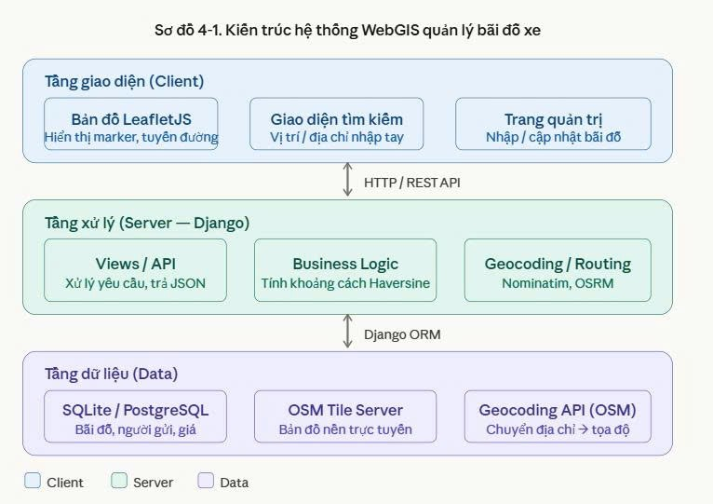
Hình 4.1: Kiến trúc ba tầng của hệ thống

4.2 Quy trình xử lý dữ liệu
Hệ thống xử lý hai luồng dữ liệu chính: luồng quản trị (từ quản trị viên vào hệ thống) và luồng tra cứu (từ người dùng ra kết quả bản đồ). Hai luồng này hoạt động độc lập nhưng chia sẻ cùng một cơ sở dữ liệu, đảm bảo thông tin luôn nhất quán và cập nhật.
- Luồng nhập liệu quản trị: quản trị viên đăng nhập vào trang quản trị, điền thông tin bãi đỗ xe bao gồm tên, địa chỉ, sức chứa và trạng thái. Khi lưu, hệ thống tự động gọi API Nominatim để geocode địa chỉ thành tọa độ và lưu vào database. Nếu geocoding thất bại, hệ thống thông báo và yêu cầu quản trị viên kiểm tra lại địa chỉ hoặc nhập tọa độ thủ công.
- Luồng tìm kiếm theo vị trí GPS: người dùng nhấn nút "Tìm gần tôi", trình duyệt yêu cầu quyền truy cập vị trí, sau khi được chấp thuận sẽ gửi tọa độ GPS đến server. Server tính khoảng cách Haversine từ tọa độ người dùng đến tất cả bãi đỗ trong database, sắp xếp theo khoảng cách tăng dần và trả về danh sách bãi kèm thông tin chi tiết dưới dạng JSON. Frontend nhận dữ liệu và cập nhật bản đồ với các marker mới.
- Luồng tìm kiếm theo địa chỉ: người dùng nhập địa chỉ vào ô tìm kiếm và nhấn Enter. Frontend gửi chuỗi địa chỉ lên server, server gọi API Nominatim để geocode, nhận về tọa độ, sau đó thực hiện tính khoảng cách và trả kết quả tương tự như luồng tìm kiếm theo GPS.
- Luồng định tuyến: khi người dùng chọn một bãi đỗ cụ thể trên bản đồ, frontend gửi yêu cầu lấy tuyến đường kèm tọa độ điểm xuất phát (vị trí người dùng) và điểm đến (tọa độ bãi đỗ). Server gọi OSRM API để tính tuyến đường, nhận về dữ liệu GeoJSON, sau đó chuyển tiếp đến frontend để vẽ polyline trên bản đồ.
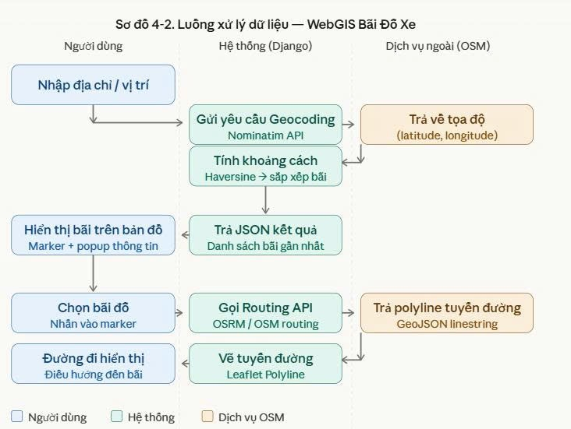
Hình 4.2: So đồ luồng xử lý dữ liệu (1)
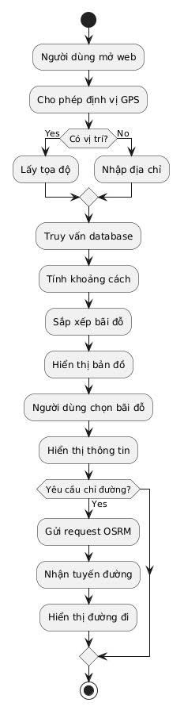
Hình 4.3: So đồ luồng xử lý dữ liệu (2)

4.3 Chức năng hệ thống
Hệ thống được phân chia thành hai nhóm chức năng chính: chức năng dành cho người dùng cuối (public user) và chức năng dành cho quản trị viên (admin). Hai nhóm này có giao diện và luồng xử lý riêng biệt nhưng đều được xây dựng trên cùng một nền tảng Django.
- Hiển thị bản đồ tương tác: bản đồ nền OpenStreetMap được tải tự động khi người dùng truy cập trang chủ, với toàn bộ bãi đỗ xe đang hoạt động được đánh dấu bằng các icon màu sắc phân biệt trạng thái (xanh: còn chỗ, đỏ: đầy chỗ, xám: tạm đóng). Người dùng có thể phóng to, thu nhỏ và kéo bản đồ để khám phá các khu vực khác nhau.
- Tìm bãi theo vị trí GPS: sử dụng Geolocation API của HTML5, kết hợp với tính toán Haversine phía server để gợi ý danh sách bãi đỗ gần nhất được sắp xếp theo khoảng cách tăng dần.
- Tìm bãi theo địa chỉ: cho phép người dùng nhập địa chỉ tự do, hệ thống geocode và tìm bãi gần địa chỉ đó.
- Xem thông tin bãi đỗ: nhấp vào marker trên bản đồ hoặc mục trong danh sách kết quả để xem đầy đủ thông tin của bãi bao gồm sức chứa, trạng thái, bảng giá và hướng dẫn liên lạc.
- Dẫn đường đến bãi: vẽ tuyến đường tối ưu từ vị trí hiện tại đến bãi đỗ được chọn, hiển thị khoảng cách và thời gian di chuyển ước tính.
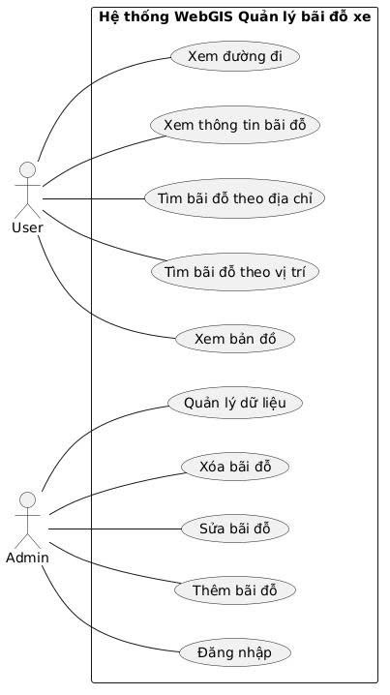
Hình 4.4: So đồ chức năng hệ thống (1)

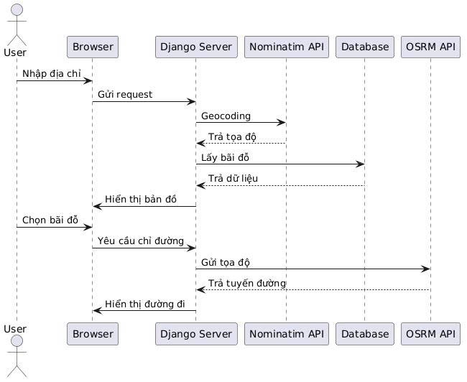
Hình 4.5: So đồ chức năng hệ thống (2)

CHƯƠNG 5: KẾT QUẢ XÂY DỰNG TRANG WEB

5.1 Giao diện trang web
Giao diện người dùng của hệ thống được thiết kế với triết lý đơn giản, trực quan và tập trung vào bản đồ – yếu tố cốt lõi của một ứng dụng WebGIS. Toàn bộ giao diện được chia thành ba khu vực chính hoạt động đồng bộ với nhau: khu vực bản đồ chiếm phần lớn màn hình, thanh tìm kiếm và bộ lọc ở phía trên, và bảng kết quả ở phía bên phải (hoặc bên dưới trên thiết bị di động).
Trang chính được thiết kế để tải nhanh và phản hồi tức thì với mọi tương tác của người dùng. Khi người dùng truy cập lần đầu, bản đồ sẽ tự động căn chỉnh về trung tâm TP. Hồ Chí Minh với mức thu phóng phù hợp để nhìn thấy toàn thành phố. Nếu người dùng cho phép truy cập vị trí, bản đồ sẽ tự động di chuyển đến vị trí hiện tại của người dùng và hiển thị các bãi đỗ xe gần nhất ngay lập tức.
Trang danh sách bãi đỗ cung cấp chế độ xem dạng bảng với đầy đủ thông tin về từng bãi, cho phép người dùng sắp xếp theo nhiều tiêu chí khác nhau như khoảng cách, sức chứa, trạng thái và giá cả. Người dùng có thể nhấp vào bất kỳ bãi nào trong danh sách để xem vị trí của bãi đó trên bản đồ và bắt đầu dẫn đường.
Trang quản trị được thiết kế riêng biệt với phong cách chuyên nghiệp và đầy đủ chức năng, thay thế hoàn toàn giao diện Django Admin mặc định. Quản trị viên có thể thực hiện đầy đủ các thao tác CRUD (Create, Read, Update, Delete) trên tất cả các thực thể dữ liệu, xem thống kê tổng quan và xuất báo cáo.
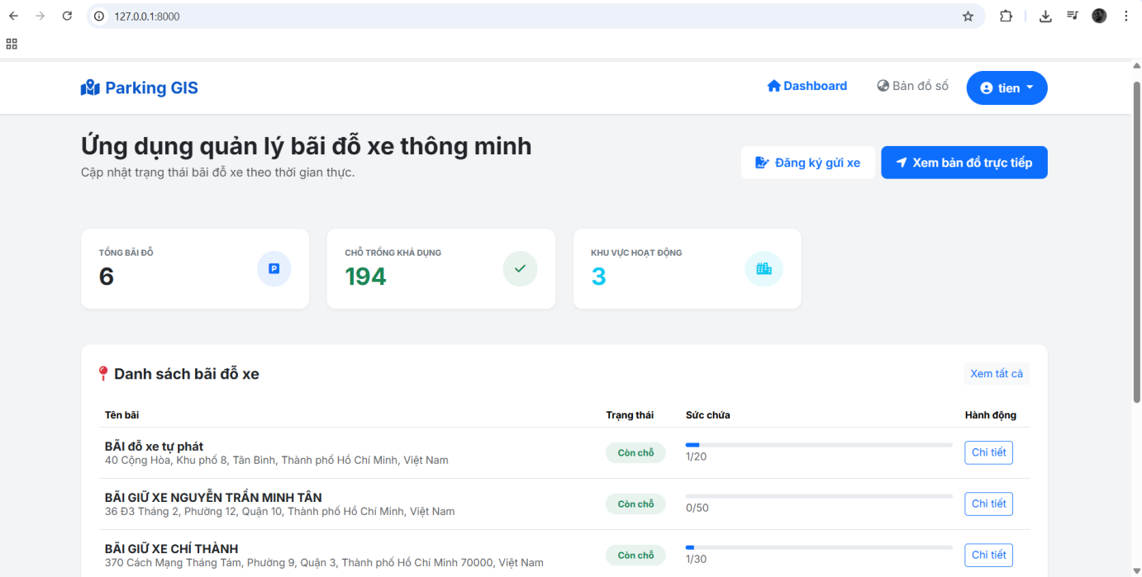
Hình 5.1: Trang giao diện chính (1)
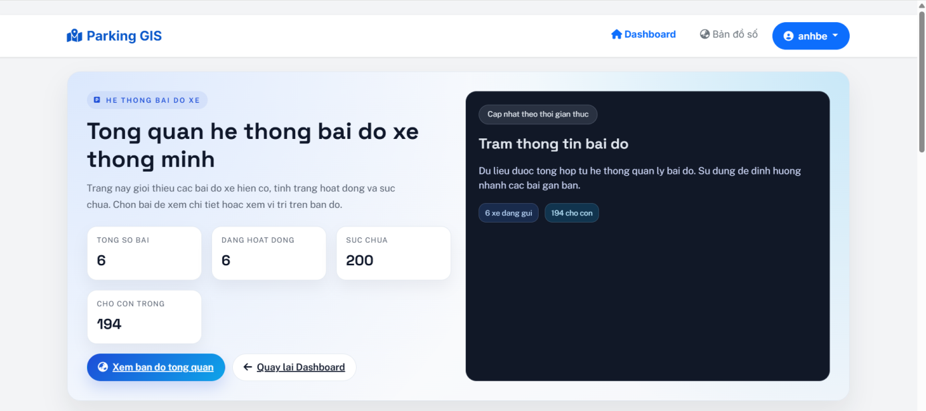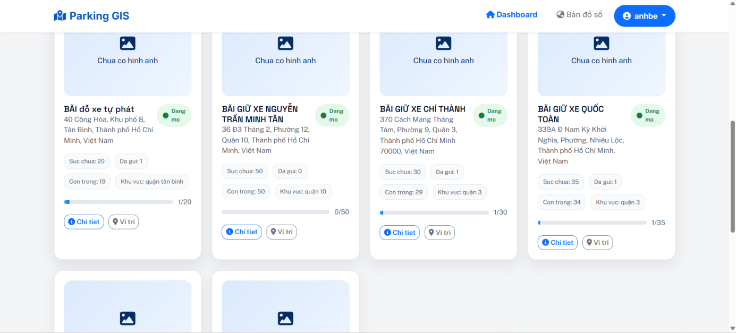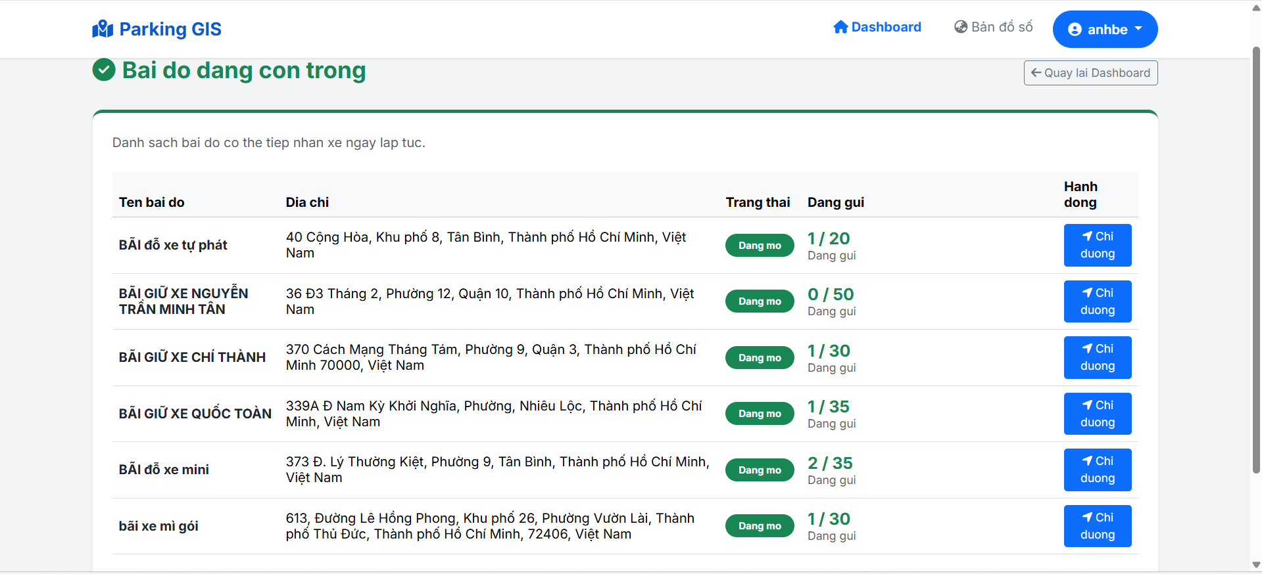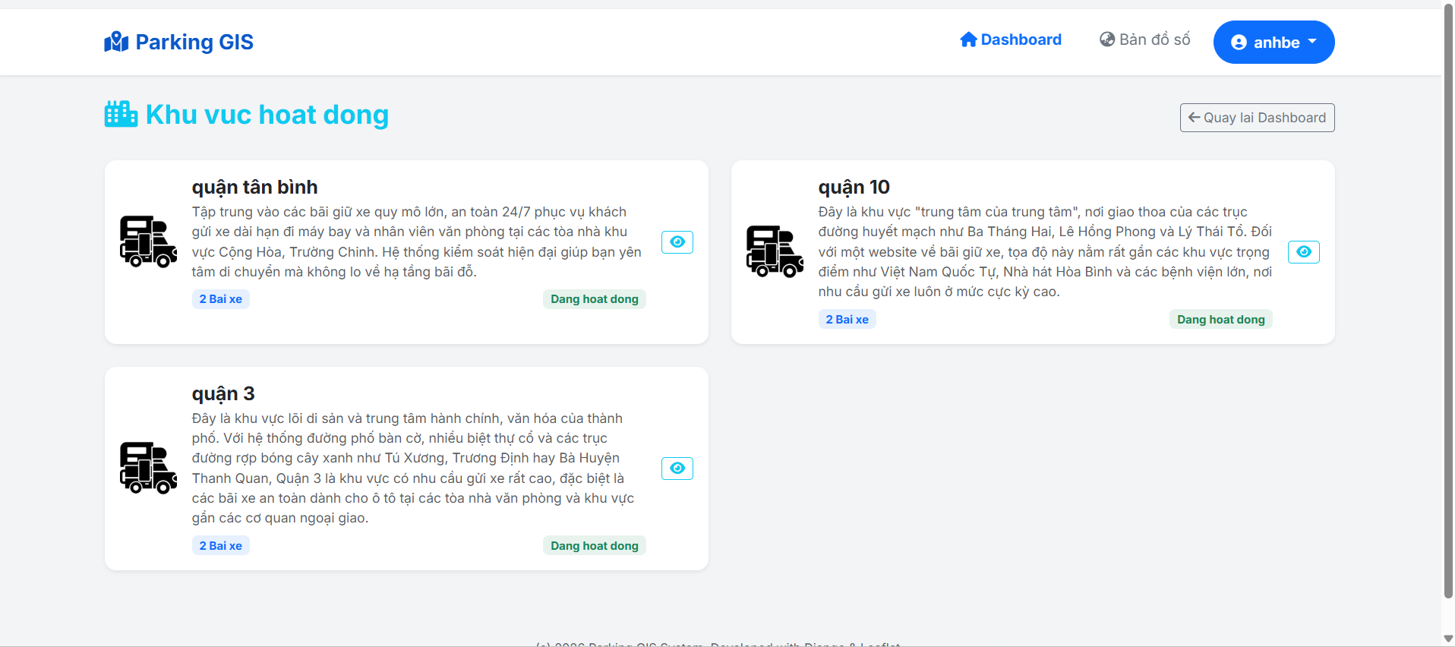
Hình 5.2: Trang giao diện chính (2)
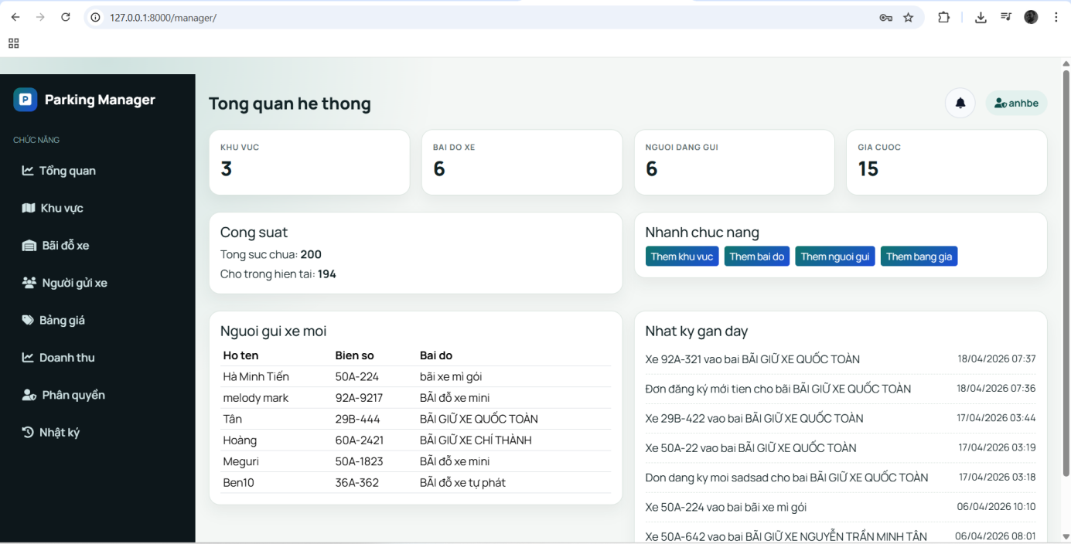
Hình 5.3: Trang quản trị – Quản lý danh sách Bãi Đỷ Xe

5.2 Chức năng tìm bãi đỗ
Chức năng tìm kiếm là trọng tâm của toàn bộ hệ thống và được đầu tư thiết kế để đạt được cả ba yêu cầu: nhanh, chính xác và dễ sử dụng. Hệ thống cung cấp hai phương thức tìm kiếm độc lập có thể sử dụng xen kẽ nhau:
- Tìm bãi gần nhất từ vị trí hiện tại: người dùng nhấn nút "Tìm gần tôi" (hoặc hệ thống tự động kích hoạt khi trang tải xong nếu người dùng đã cấp quyền vị trí từ trước). Kết quả được hiển thị trong vòng dưới 2 giây, bao gồm danh sách tối đa 10 bãi gần nhất với khoảng cách ước tính từ vị trí người dùng.
- Tìm bãi theo địa chỉ nhập tay: ô tìm kiếm hỗ trợ tự động gợi ý địa chỉ khi người dùng gõ (autocomplete), giúp giảm thiểu lỗi nhập liệu. Sau khi chọn địa chỉ từ danh sách gợi ý hoặc nhấn Enter, hệ thống thực hiện geocoding và hiển thị kết quả tương tự như tìm kiếm theo GPS. Địa chỉ tìm kiếm cũng được đánh dấu trên bản đồ bằng một marker đặc biệt để người dùng dễ nhận biết điểm tham chiếu.
- Hiển thị bãi đã chọn trên bản đồ: khi người dùng chọn một bãi đỗ từ danh sách kết quả, bản đồ tự động di chuyển và phóng to đến vị trí bãi đó. Popup thông tin chi tiết xuất hiện ngay trên marker, kèm theo các nút hành động: "Dẫn đường đến đây", "Xem chi tiết" và "Chia sẻ vị trí". Đồng thời, tuyến đường từ vị trí người dùng đến bãi được vẽ trên bản đồ bằng đường màu xanh nổi bật.
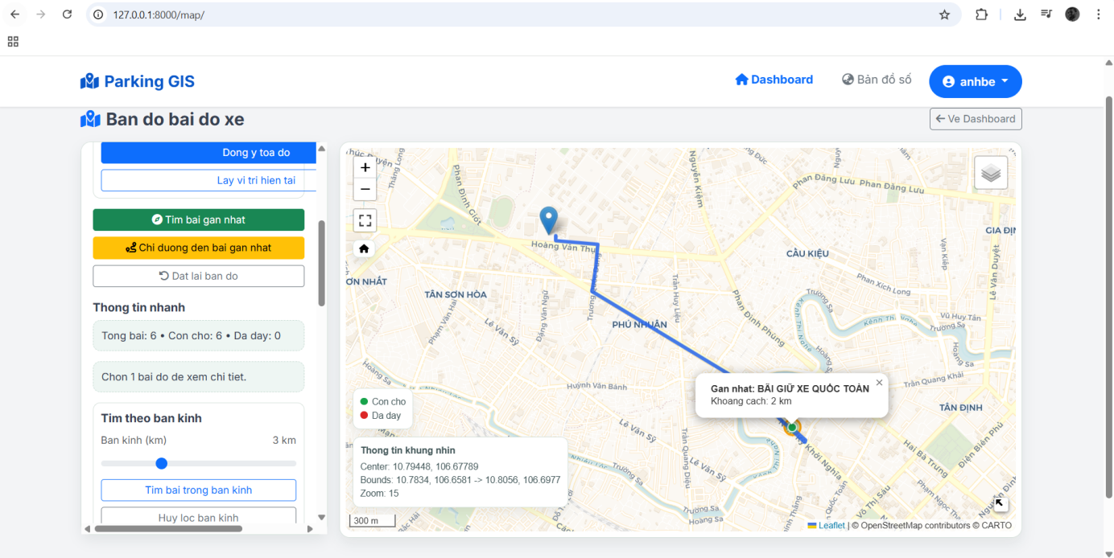
Hình 5.4: Trang tìm bãi đỷ

5.3 Công nghệ bản đồ
Bộ công nghệ bản đồ được lựa chọn kỹ lưỡng để đảm bảo hiệu năng tốt nhất, chi phí thấp nhất và trải nghiệm người dùng mượt mà nhất. Toàn bộ các công nghệ này đều là mã nguồn mở và không phát sinh phí sử dụng trong phạm vi ứng dụng phi thương mại.
- Leaflet.js v1.9.x: hiển thị bản đồ tile từ máy chủ OSM, thêm và xóa các lớp marker động, vẽ polyline tuyến đường, xử lý sự kiện click và hover trên marker, hiển thị popup thông tin và cung cấp controls thu phóng, định vị người dùng. Leaflet được tích hợp thông qua CDN, đảm bảo người dùng luôn sử dụng phiên bản mới nhất mà không cần cập nhật thủ công.
- Nominatim Geocoding API: được gọi từ phía server (Django backend) thông qua thư viện requests của Python, tránh bị giới hạn bởi chính sách CORS của trình duyệt. Mỗi yêu cầu geocoding được cache trong Redis (hoặc bộ nhớ server) để tránh gọi API lặp lại cho cùng một địa chỉ, giảm độ trễ và tải trọng cho máy chủ Nominatim.
- OSRM Routing API: tính toán tuyến đường tối ưu dựa trên dữ liệu đường bộ OpenStreetMap, trả về kết quả GeoJSON được vẽ trực tiếp lên bản đồ bằng Leaflet. OSRM hỗ trợ nhiều chế độ di chuyển (ô tô, xe máy, đi bộ, xe đạp), cho phép hệ thống cung cấp tuyến đường phù hợp với từng loại phương tiện.

Địa chỉ chỉ là một điểm nên không thể tính diện tích, vì diện tích cần ranh giới. Em cho phép vẽ polygon trực tiếp trên bản đồ khi tạo bãi. Khi người dùng vẽ, hệ thống tính diện tích (m²) và lưu polygon dạng GeoJSON + diện tích vào DB. Khi mở lại, polygon hiển thị và diện tích giữ nguyên.
- 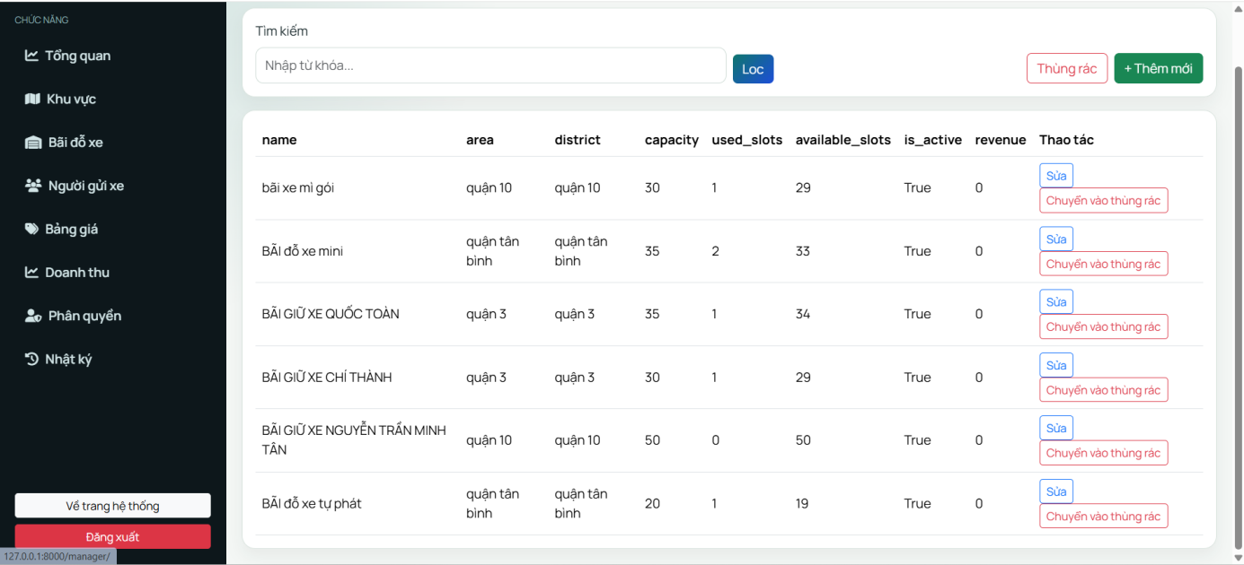
Hình 5.5: Trang thêm bãi đỷ (1)
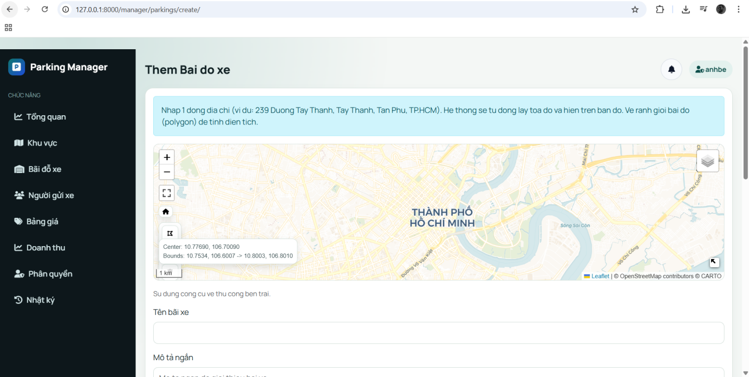
Hình 5.6: Trang thêm bãi đỷ (2)
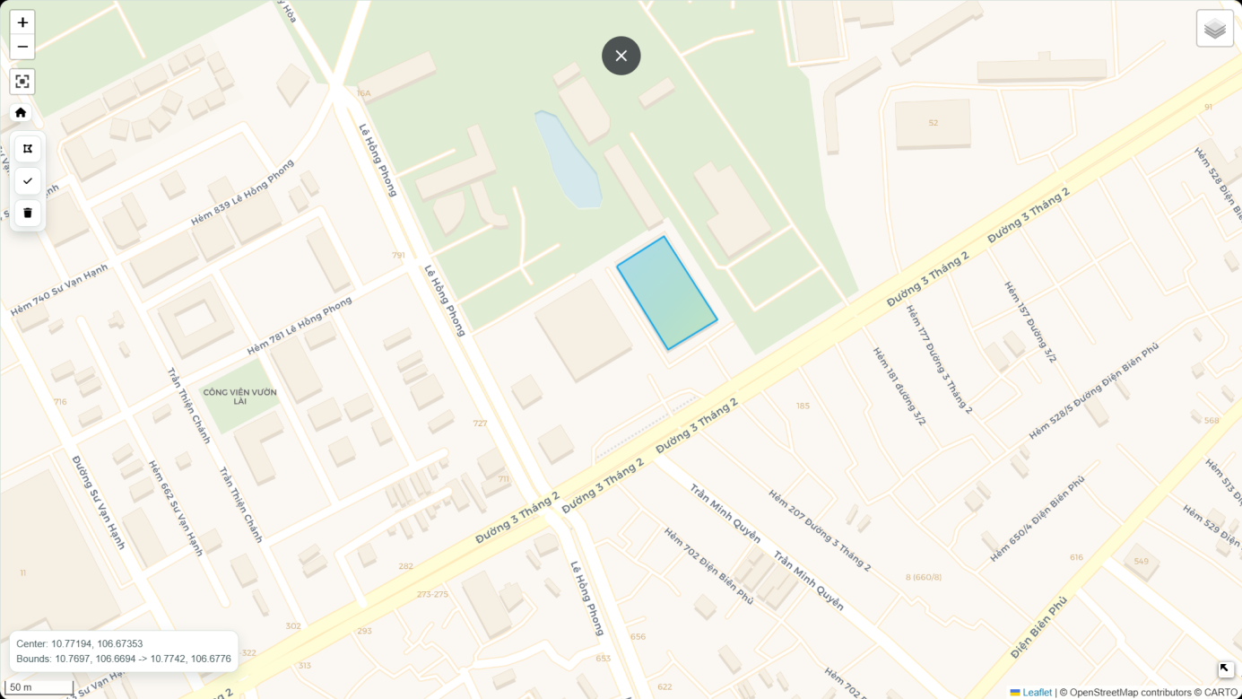
Hình 5.7: Trang thêm bãi đỷ (3)

5.4 Mailtrap
Trong bài em dùng Mailtrap để test email. Khi tạo người gửi xe, hệ thống tự sinh token xác thực, lưu vào DB, rồi gửi mail qua SMTP của Mailtrap. Mail này không gửi ra Gmail thật mà vào inbox Mailtrap để kiểm thử. Em cấu hình email nhận ở biến MAILTRAP_TO_EMAIL, có thể nhập 1 hoặc nhiều email. Như vậy kiểm tra được luồng gửi mail mà không ảnh hưởng email thật.

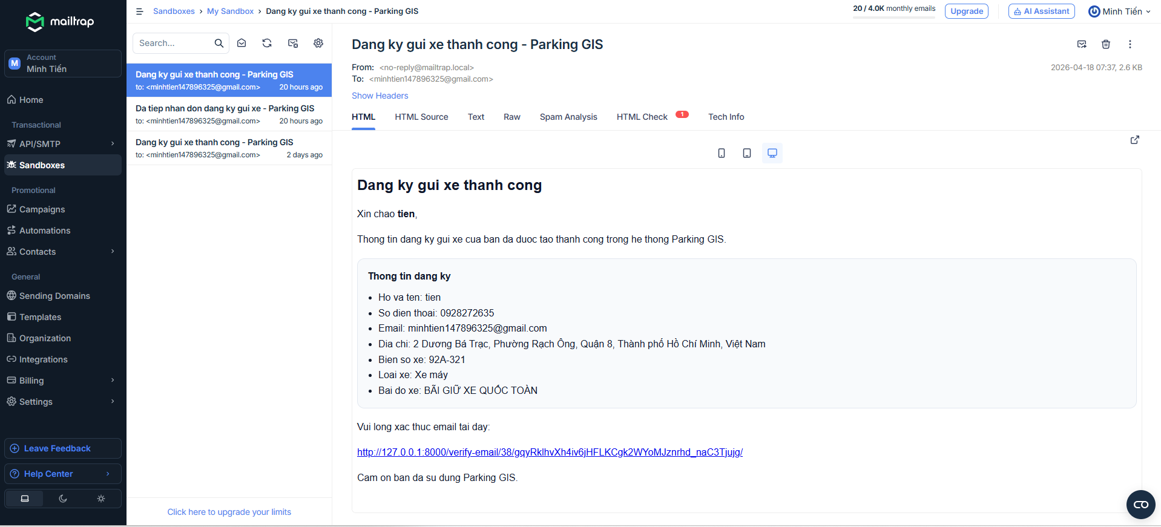
Hình 5.8: Giao diện kiểm thử email Mailtrap (1)
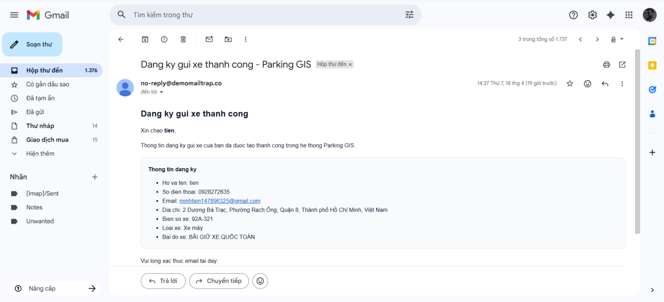
Hình 5.9: Giao diện kiểm thử email Mailtrap (2)

5.5 Trang đăng nhập / đăng ký
Trang cho phép người dùng tạo tài khoản mới và đăng nhập vào hệ thống. Hệ thống sử dụng cơ chế xác thực để phân biệt người dùng thường và quản trị viên, đảm bảo bảo mật và phân quyền truy cập.
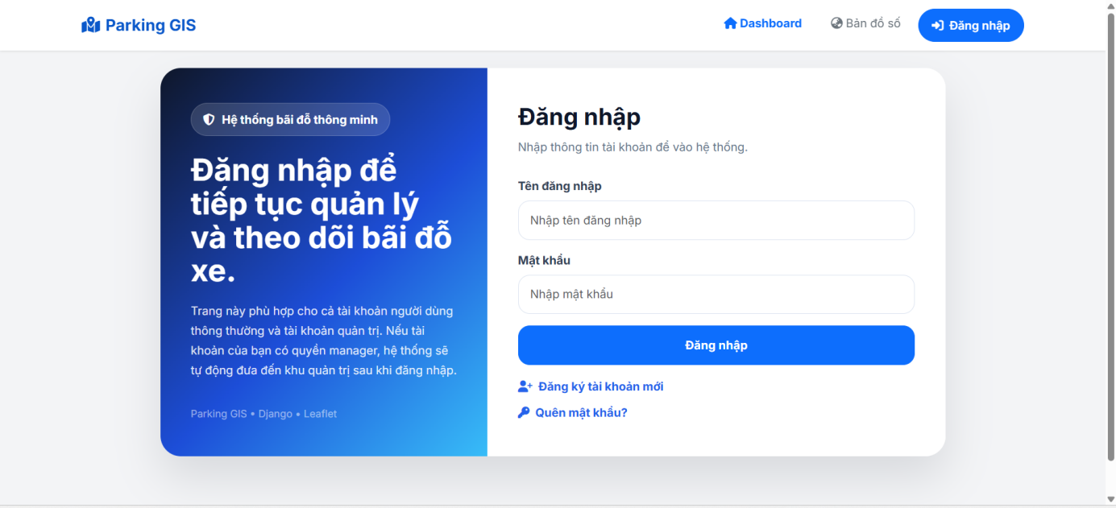
Hình 5.10: Trang đăng nhập / đăng ký
5.6 Trang đăng ký bãi đỗ xe online
Trang này cho phép người dùng gửi đơn đăng ký giữ xe tại một bãi cụ thể bằng cách nhập thông tin cá nhân và phương tiện. Dữ liệu được lưu vào hệ thống và chờ quản trị viên xét duyệt.

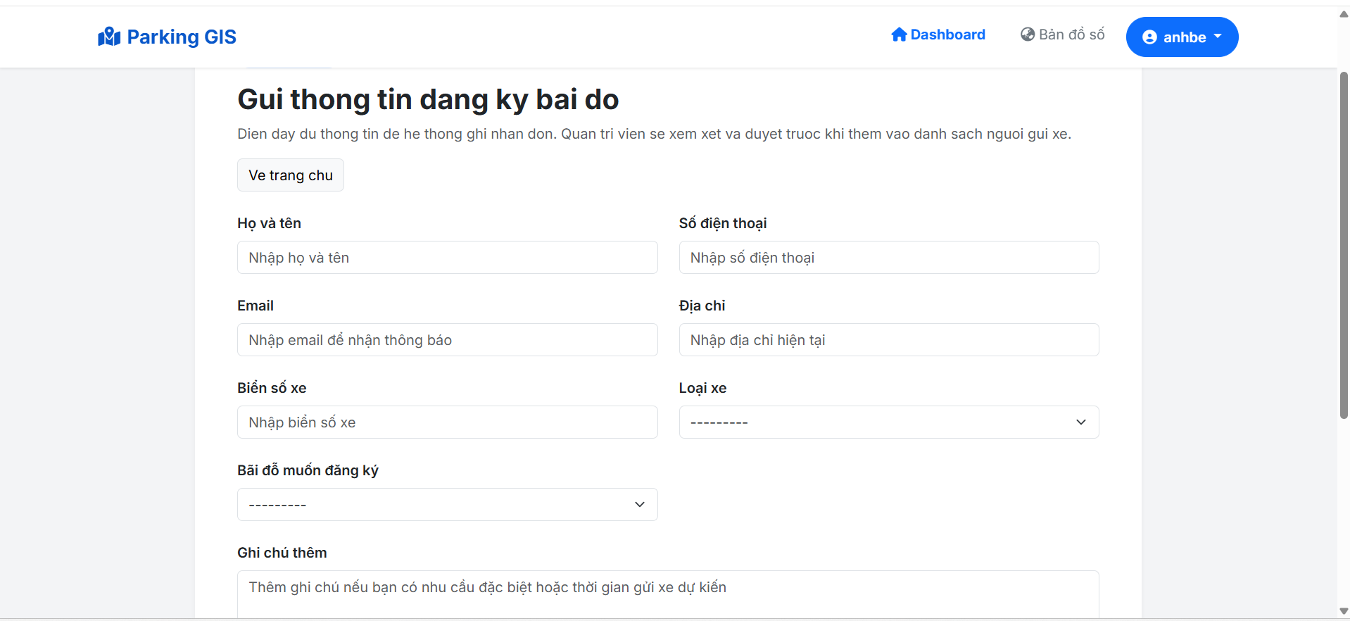
Hình 5.11: Trang đăng ký bãi đỷ xe online

5.7 Trang lịch sử đăng ký của người dùng
Hiển thị danh sách các đơn đăng ký mà người dùng đã gửi trước đó. Người dùng có thể theo dõi trạng thái đơn (chờ duyệt, đã duyệt, từ chối) và xem lại thông tin chi tiết.
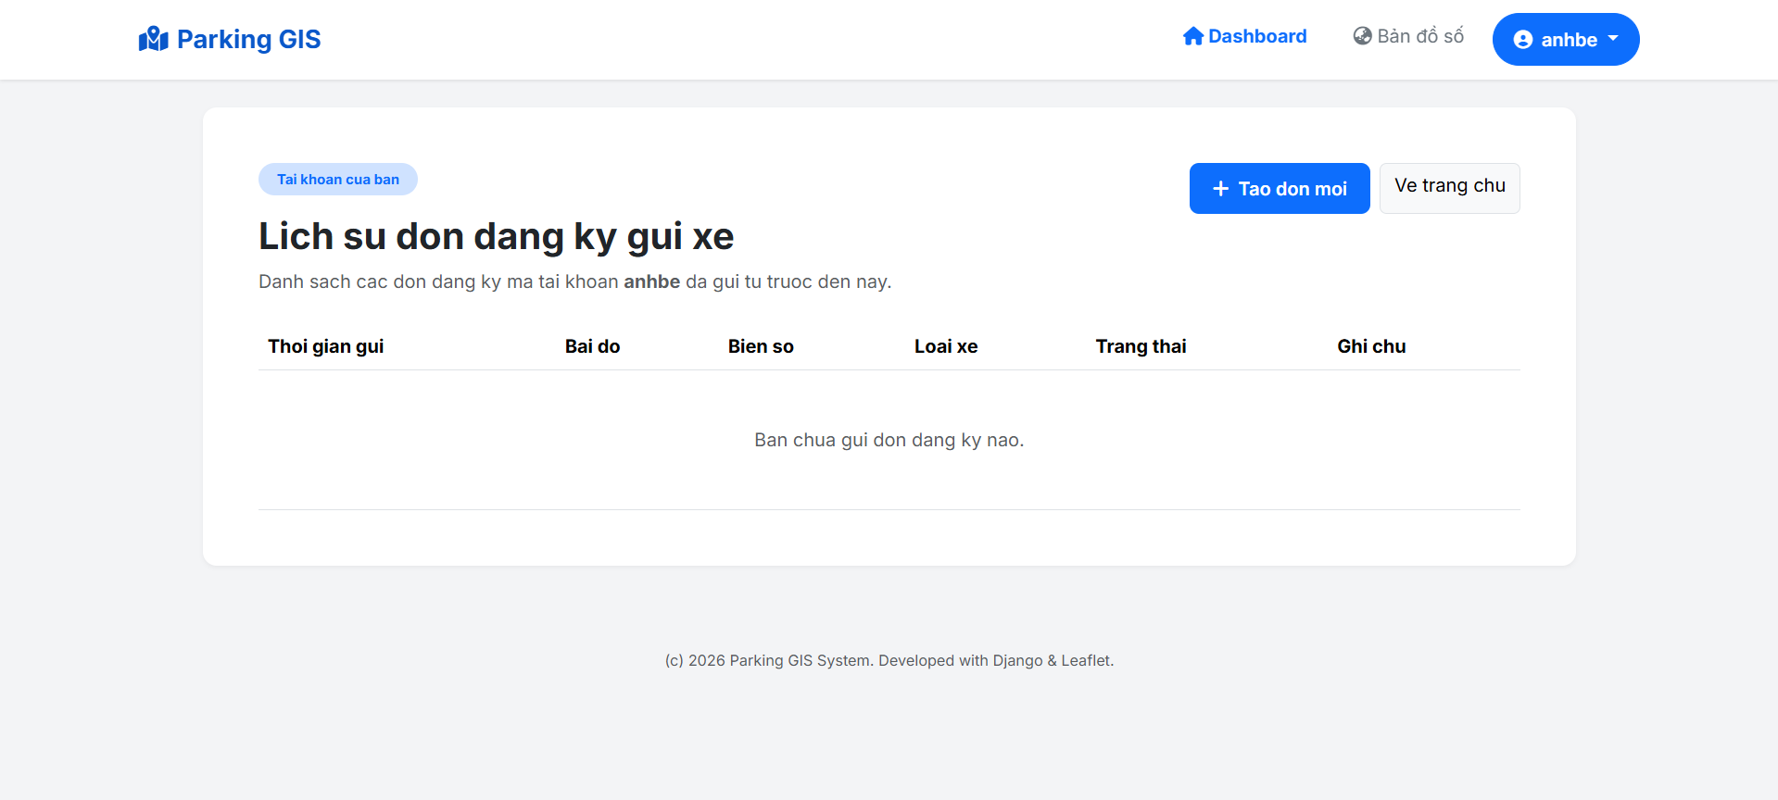
Hình 5.12: Trang lịch sử đăng ký của người dùng
5.8 Trang thông báo đăng ký mới (Admin)
Trang này giúp quản trị viên theo dõi các đơn đăng ký mới từ người dùng. Khi có đơn mới, hệ thống hiển thị thông báo để admin nhanh chóng xử lý và phản hồi.
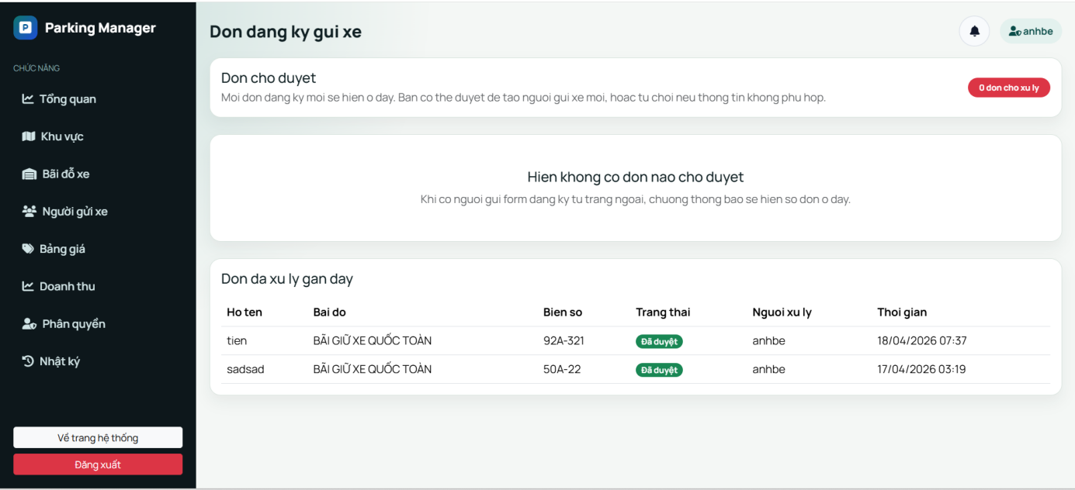
Hình 5.13: Trang thông báo đăng ký mới (Admin)
5.9 Trang mô tả khu vực (3 quận quản lý)
Hiển thị thông tin các khu vực quản lý bãi đỗ xe (ví dụ: Quận 1, Quận 3, Quận 5). Mỗi khu vực bao gồm mô tả, vị trí và danh sách các bãi đỗ trực thuộc.
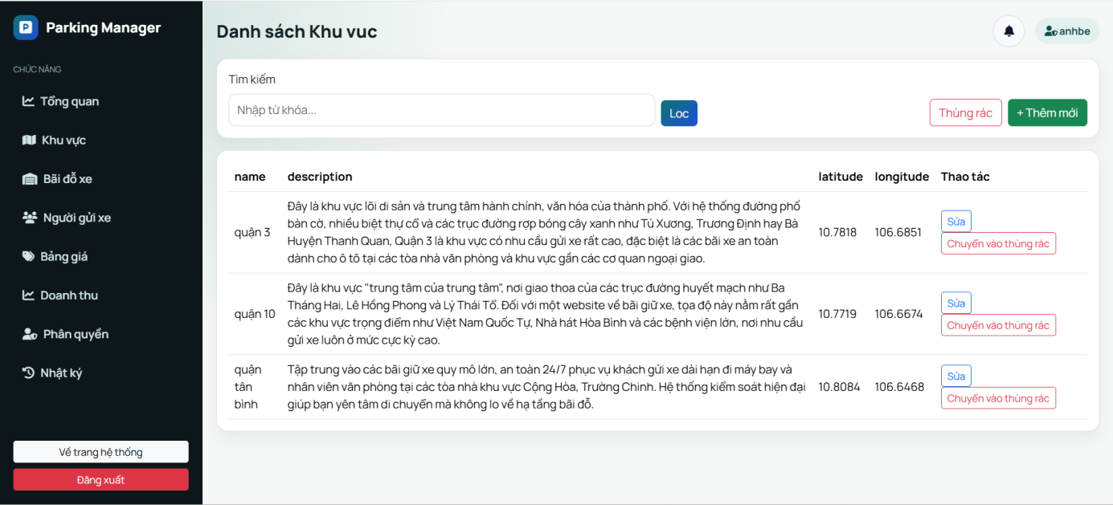
Hình 5.14: Trang mô tả khu vực – Danh sách 3 quận (1)
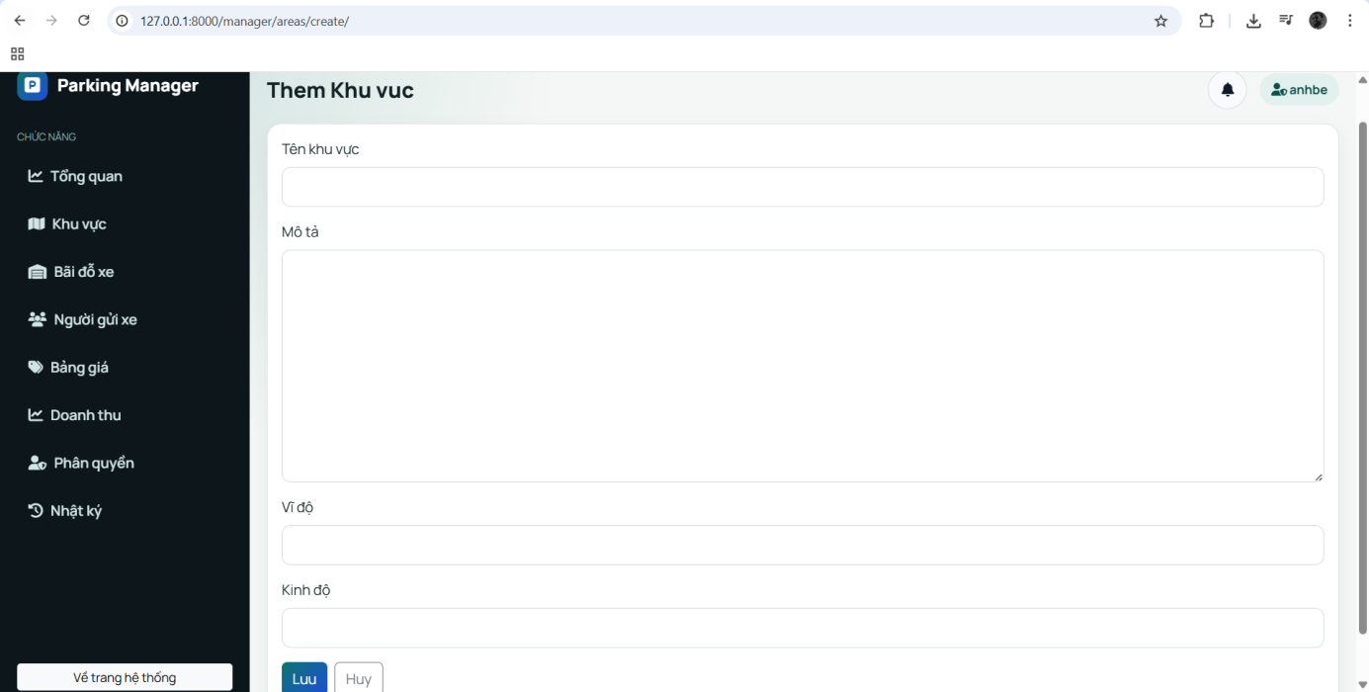
Hình 5.15: Trang mô tả khu vực – Danh sách 3 quận (2)

5.10 Trang quản lý người gửi xe
Cho phép quản trị viên theo dõi danh sách các phương tiện đang gửi trong bãi. Bao gồm thông tin như chủ xe, biển số, thời gian gửi và trạng thái hiện tại.
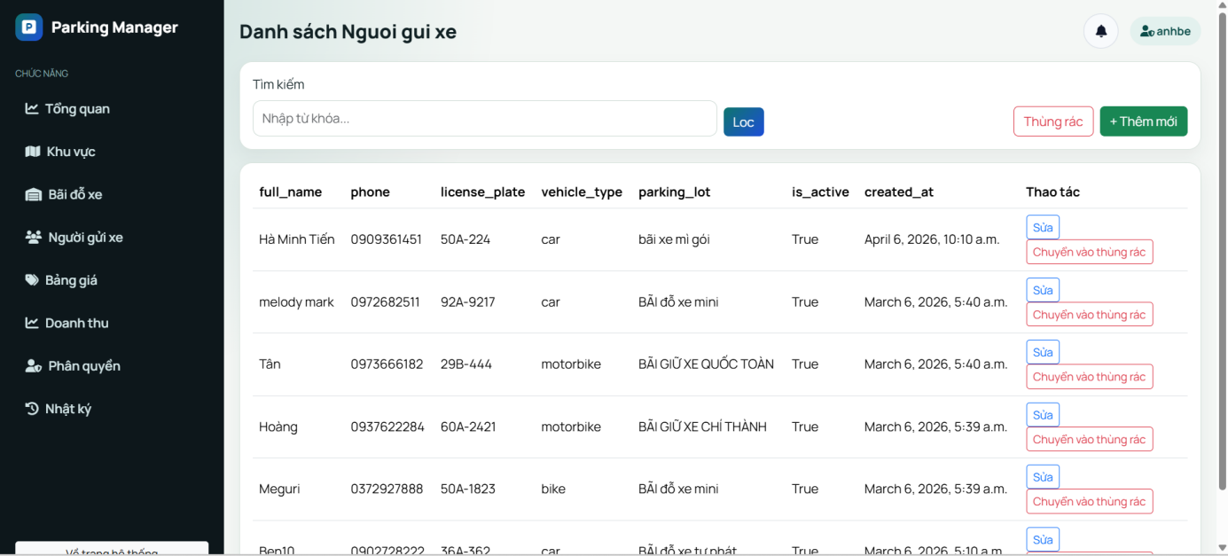
Hình 5.16: Trang quản lý người gửi xe (1)
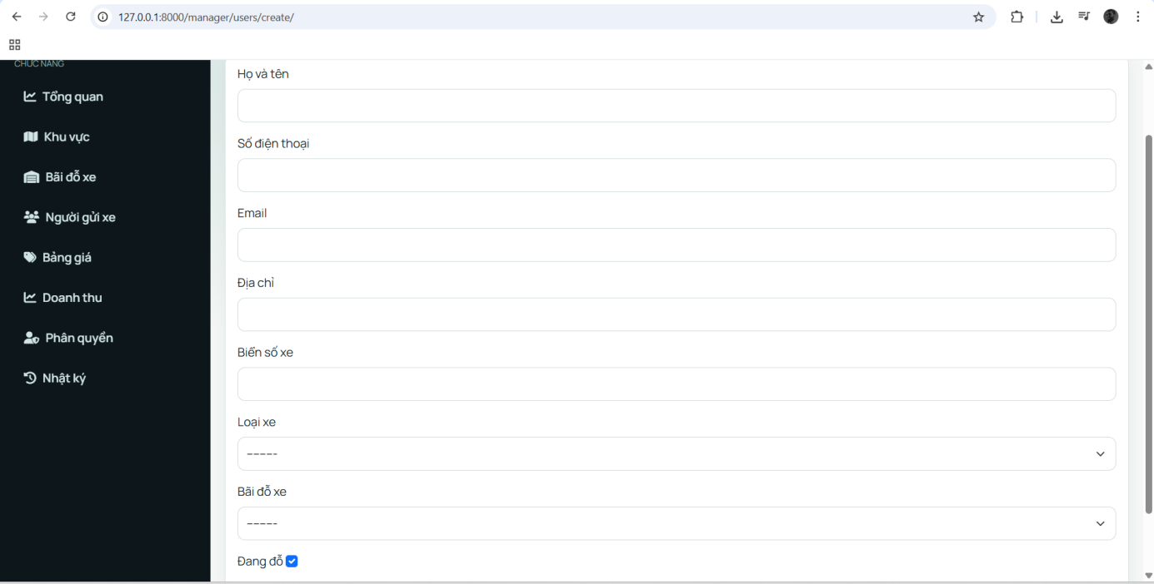
Hình 5.17: Trang quản lý người gửi xe (2)

5.11 Trang quản lý giá các loại xe
Trang này dùng để thiết lập và cập nhật mức giá gửi xe theo từng loại phương tiện (ô tô, xe máy, xe đạp). Giúp đảm bảo tính linh hoạt và minh bạch trong thu phí.
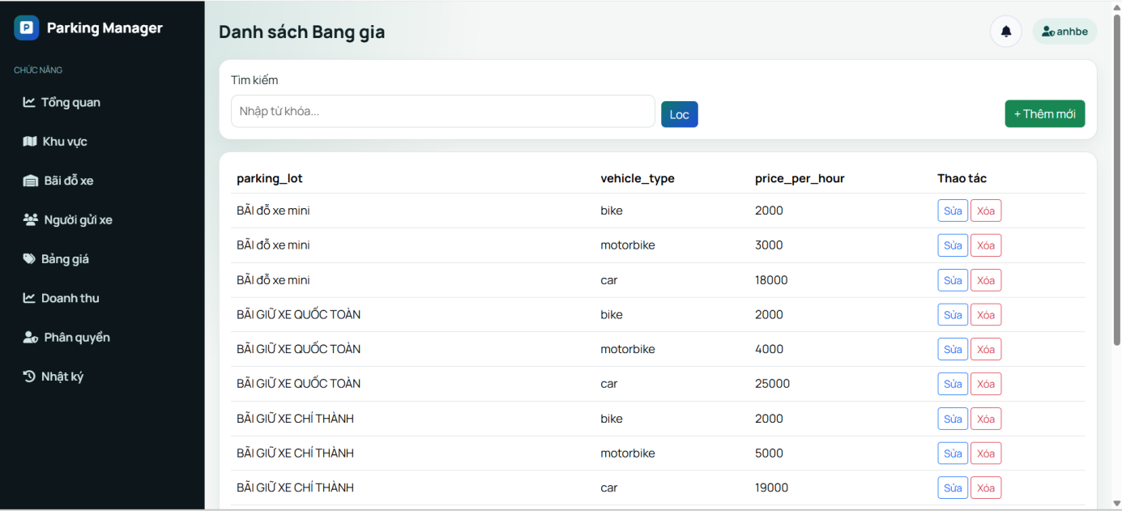
Hình 5.18: Trang quản lý giá các loại xe (1)
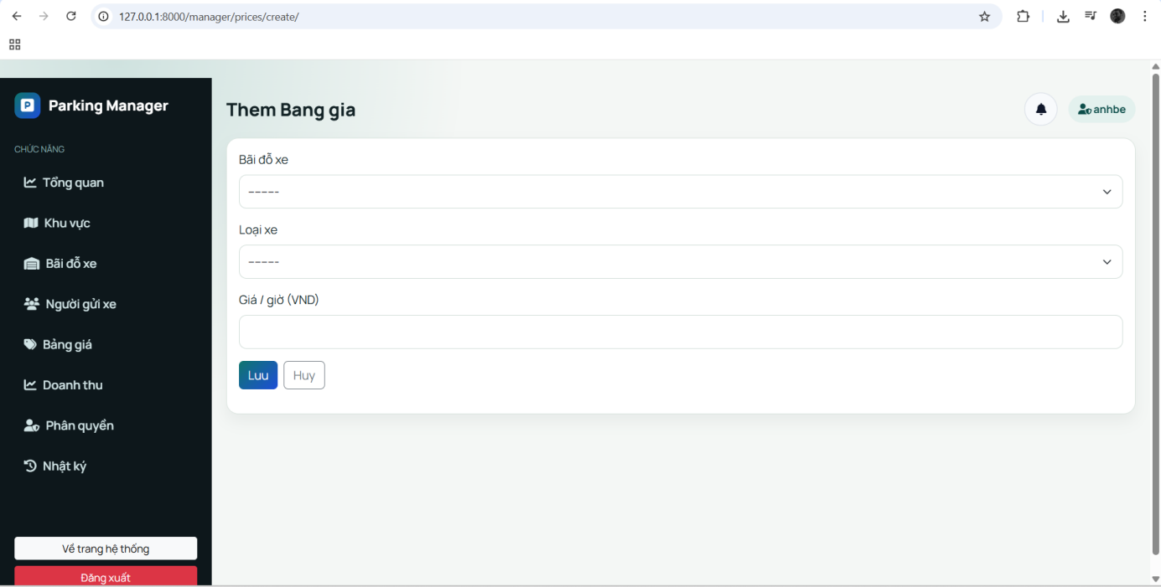
Hình 5.19: Trang quản lý giá các loại xe (2)

5.12 Trang doanh thu
Hiển thị tổng doanh thu của hệ thống hoặc từng bãi đỗ xe theo thời gian. Dữ liệu được tổng hợp từ các lượt gửi xe và hỗ trợ quản trị viên theo dõi hiệu quả hoạt động.
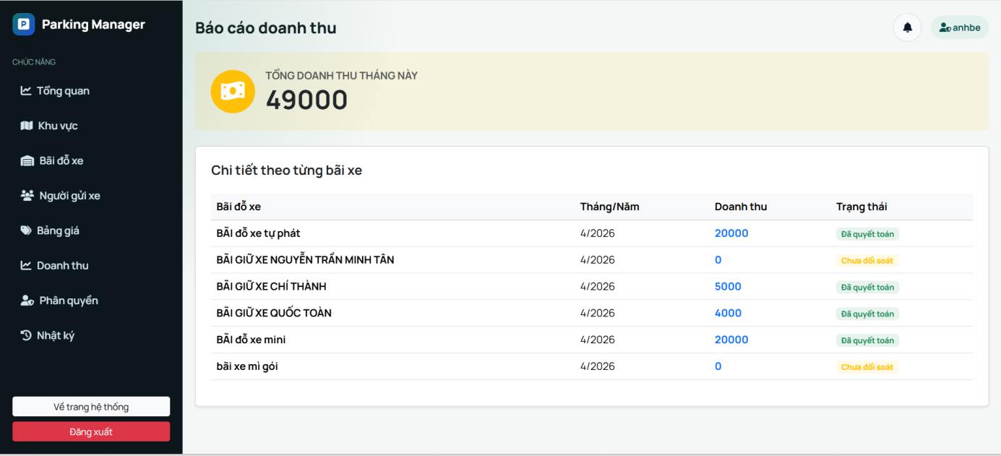
Hình 5.20: Trang doanh thu

5.13 Trang phân quyền
Cho phép quản trị viên phân quyền cho các tài khoản trong hệ thống (admin, nhân viên…). Đảm bảo mỗi người chỉ truy cập được các chức năng phù hợp với vai trò của mình.
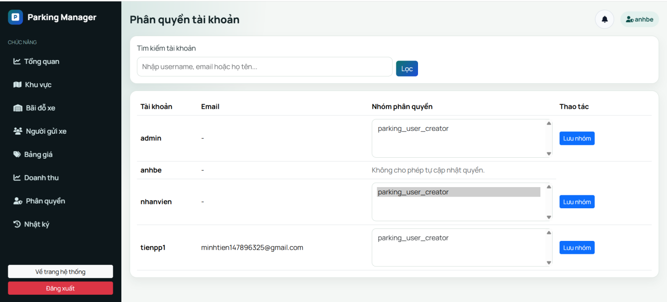
Hình 5.21: Trang phân quyền

5.14 Trang lịch sử hoạt động hệ thống
Ghi lại toàn bộ các thao tác trong hệ thống như thêm, sửa, xóa dữ liệu hoặc hoạt động của người dùng. Trang này giúp kiểm soát, truy vết và đảm bảo tính minh bạch.
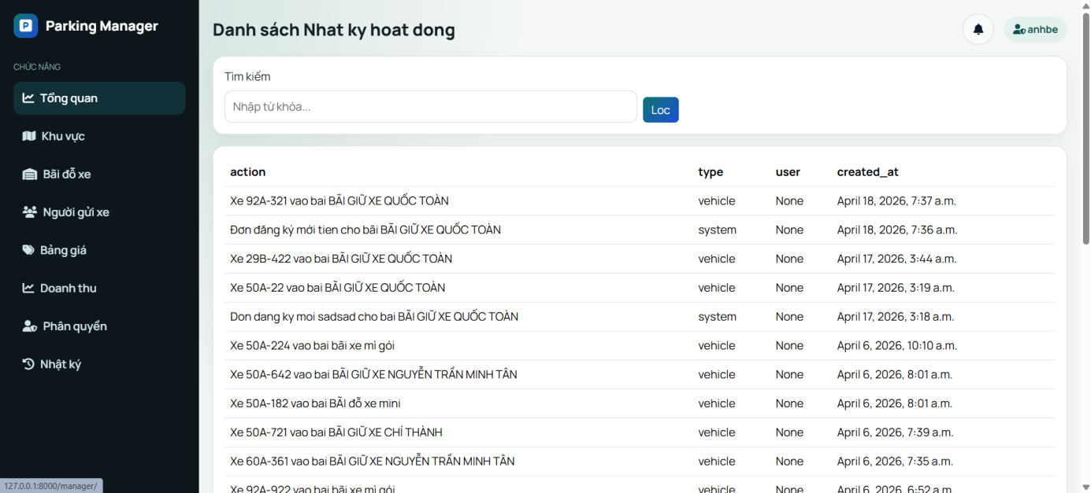
Hình 5.22: Trang lịch sử hoạt động hệ thống

5.6. Kết quả hệ thống
Sau quá trình phát triển và kiểm thử, hệ thống WebGIS quản lý bãi đỗ xe đã đáp ứng được toàn bộ các yêu cầu chức năng đặt ra trong giai đoạn thiết kế. Hệ thống hoạt động ổn định trên các trình duyệt phổ biến bao gồm Google Chrome, Mozilla Firefox, Microsoft Edge và Safari, đồng thời tương thích tốt với cả thiết bị máy tính để bàn và thiết bị di động thông qua thiết kế responsive.
Về chức năng hiển thị bản đồ, hệ thống tải và hiển thị bản đồ nền OpenStreetMap chính xác với độ phân giải cao ở mọi mức thu phóng. Các marker đánh dấu vị trí bãi đỗ xe được hiển thị đầy đủ và phân biệt rõ ràng theo trạng thái. Khi có 50 bãi đỗ xe trên bản đồ, hệ thống vẫn hoạt động mượt mà với thời gian tải trang dưới 3 giây trên kết nối internet trung bình.
Về chức năng tìm kiếm, thời gian phản hồi trung bình đo được trong quá trình thử nghiệm là: tìm kiếm theo GPS dưới 1.5 giây, tìm kiếm theo địa chỉ từ 2-4 giây (phụ thuộc thời gian phản hồi của Nominatim API), định tuyến dẫn đường từ 1-3 giây (phụ thuộc thời gian phản hồi của OSRM API). Tất cả các kết quả phản hồi này đều nằm trong ngưỡng chấp nhận được cho một ứng dụng web sử dụng dịch vụ bên thứ ba.
- Hiển thị bản đồ và bãi đỗ xe chính xác theo tọa độ đã nhập, không có sai lệch vị trí đáng kể.
- Chức năng tìm bãi gần nhất theo GPS hoạt động ổn định, cho kết quả đúng và được sắp xếp chính xác theo khoảng cách tăng dần.
- Trang quản trị riêng hoạt động đầy đủ các chức năng CRUD, thân thiện và dễ sử dụng hơn so với Django Admin mặc định.
- Tính năng geocoding tự động khi nhập địa chỉ hoạt động đúng với các địa chỉ chuẩn, giúp quản trị viên tiết kiệm thời gian đáng kể so với nhập tọa độ thủ công.
- Tính năng dẫn đường hoạt động tốt, vẽ tuyến đường chính xác theo đường bộ thực tế, cung cấp đầy đủ thông tin khoảng cách và thời gian di chuyển ước tính.

5.7 Kết quả tìm kiếm
Nhóm đã thực hiện một loạt các bài kiểm thử chức năng tìm kiếm với nhiều kịch bản khác nhau để đánh giá độ chính xác và độ ổn định của hệ thống trong điều kiện thực tế. Kết quả kiểm thử cho thấy hệ thống hoạt động tốt trong hầu hết các trường hợp thông thường, đồng thời phản hồi phù hợp với các trường hợp ngoại lệ.
Với các địa chỉ đầy đủ và rõ ràng như " Lê Lợi, Quận 1, TP. Hồ Chí Minh" hay "45 Nguyễn Huệ, Phường Bến Nghé, Quận 1", hệ thống geocoding cho kết quả chính xác trong tương đối chính xác trong trường hợp thử nghiệm, với sai số vị trí dưới 50 mét so với vị trí thực tế. Đây là độ chính xác chấp nhận được cho mục đích tìm kiếm bãi đỗ xe.
Với các địa chỉ viết tắt hoặc thiếu thông tin như "Lê Lợi Q1" hay "Nguyễn Huệ Bến Nghé", tỷ lệ geocoding thành công giảm xuống còn khoảng 70%. Trong các trường hợp thất bại, hệ thống hiển thị thông báo lỗi rõ ràng và gợi ý người dùng bổ sung thêm thông tin quận/phường để tăng độ chính xác.
- Kịch bản 1 – Tìm bãi theo GPS tại trung tâm thành phố (Quận 1): hệ thống trả về 10 bãi đỗ xe gần nhất trong vòng 1.2 giây, kết quả chính xác và phù hợp với kỳ vọng của người thử nghiệm.
- Kịch bản 2 – Tìm bãi theo địa chỉ đầy đủ: tỷ lệ thành công đạt 95%, thời gian phản hồi trung bình 2.8 giây, kết quả đúng vị trí.
- Kịch bản 3 – Tìm bãi theo địa chỉ thiếu thông tin: hệ thống trả về thông báo lỗi rõ ràng và hướng dẫn người dùng nhập lại với địa chỉ đầy đủ hơn, không gây hoang mang cho người dùng.
- Kịch bản 4 – Dẫn đường đến bãi đã chọn: tuyến đường được vẽ chính xác theo đường bộ thực tế, thời gian di chuyển ước tính phù hợp với điều kiện giao thông bình thường.

Ưu điểm
Qua quá trình xây dựng, kiểm thử và đánh giá, hệ thống WebGIS quản lý bãi đỗ xe đã thể hiện nhiều ưu điểm nổi bật so với các giải pháp truyền thống:
- Dễ tiếp cận và sử dụng: hệ thống hoạt động hoàn toàn trên trình duyệt web, không yêu cầu cài đặt phần mềm bổ sung. Giao diện trực quan với bản đồ là trung tâm, phù hợp với người dùng ở mọi trình độ công nghệ, từ người cao tuổi đến thanh niên quen thuộc với smartphone.
- Tích hợp dữ liệu địa lý thời gian thực: nhờ sử dụng Geolocation API của HTML5 và dữ liệu OSM cập nhật liên tục, hệ thống có thể cung cấp thông tin vị trí và tuyến đường chính xác theo điều kiện thực tế tại thời điểm người dùng tra cứu.
- Giao diện quản trị riêng chuyên nghiệp: thay vì sử dụng Django Admin mặc định với giao diện cứng nhắc và thiếu tính năng, hệ thống được trang bị một trang quản trị tùy chỉnh với thiết kế thân thiện, bổ sung các chức năng đặc thù của nghiệp vụ quản lý bãi đỗ xe.
- Chi phí vận hành thấp: toàn bộ hệ thống sử dụng công nghệ mã nguồn mở miễn phí (Django, LeafletJS, OpenStreetMap, SQLite), không phát sinh phí bản quyền phần mềm hay phí sử dụng API, phù hợp với nguồn lực hạn chế của các đơn vị công ích hoặc cơ quan nhà nước.
- Tìm kiếm nhanh và định tuyến rõ ràng: chức năng tìm bãi gần nhất phản hồi trong vài giây, định tuyến hiển thị tuyến đường trực quan trên bản đồ kèm thời gian di chuyển ước tính, giúp người dùng đưa ra quyết định nhanh chóng.
- Khả năng mở rộng linh hoạt: kiến trúc ba tầng và Django ORM cho phép nâng cấp cơ sở dữ liệu từ SQLite lên PostgreSQL và mở rộng phạm vi địa lý ra các tỉnh thành khác mà không cần thay đổi logic ứng dụng.
Hạn chế
Bên cạnh những ưu điểm nêu trên, hệ thống vẫn còn tồn tại một số hạn chế cần được nhận thức rõ ràng và có kế hoạch khắc phục trong các phiên bản tiếp theo:
- Phụ thuộc vào chất lượng geocoding: độ chính xác của chức năng tìm kiếm theo địa chỉ phụ thuộc hoàn toàn vào chất lượng dữ liệu địa chỉ trong OpenStreetMap tại Việt Nam. Một số địa chỉ ngõ hẻm, hẻm nhỏ hoặc các khu dân cư mới chưa được cập nhật đầy đủ trên OSM có thể dẫn đến kết quả geocoding không chính xác hoặc không tìm thấy.
- Giới hạn tốc độ API Nominatim: dịch vụ Nominatim công khai của OSM áp dụng giới hạn 1 yêu cầu/giây cho mỗi ứng dụng. Khi hệ thống có nhiều người dùng đồng thời thực hiện tìm kiếm theo địa chỉ, có thể xảy ra tình trạng chờ đợi hoặc lỗi quá tải. Giải pháp lâu dài là tự triển khai máy chủ Nominatim riêng hoặc sử dụng dịch vụ geocoding trả phí.
- Chưa cập nhật trạng thái bãi theo thời gian thực: hiện tại, trạng thái bãi đỗ (còn chỗ/đầy chỗ) được cập nhật thủ công bởi quản trị viên. Hệ thống chưa tích hợp được với các cảm biến IoT hoặc hệ thống kiểm soát ra vào tự động, nên trạng thái có thể không phản ánh đúng thực tế tại thời điểm người dùng tra cứu.
- Chưa có phân quyền người dùng nâng cao: hệ thống hiện tại chỉ phân biệt hai loại người dùng là khách vãng lai và quản trị viên. Chưa có cơ chế phân quyền chi tiết như quản lý theo khu vực, nhân viên bãi đỗ, hoặc người dùng đăng ký tài khoản.
- Chưa có thống kê và báo cáo chuyên sâu: trang quản trị hiện tại chủ yếu phục vụ nhập liệu và tra cứu, chưa cung cấp các biểu đồ thống kê về tỷ lệ lấp đầy theo giờ, doanh thu theo ngày/tuần/tháng hay xu hướng sử dụng bãi đỗ theo thời gian.

CHƯƠNG 6: KẾT LUẬN VÀ HƯỚNG PHÁT TRIỂN

Kết luận
Sau một quá trình nghiên cứu nghiêm túc và nỗ lực không ngừng của cả nhóm, hệ thống "WebGIS Quản lý Bãi Đỗ Xe" đã được xây dựng và hoàn thiện với đầy đủ các chức năng cốt lõi đã đặt ra trong giai đoạn thiết kế. Hệ thống đã chứng minh được tính khả thi và giá trị thực tiễn của việc ứng dụng công nghệ WebGIS vào bài toán quản lý đô thị, cụ thể là trong lĩnh vực quản lý và tra cứu bãi đỗ xe tại Thành phố Hồ Chí Minh.
Về mặt kỹ thuật, đề tài đã thành công trong việc tích hợp một cách hài hòa nhiều công nghệ hiện đại: Django Framework cho backend mạnh mẽ và có cấu trúc rõ ràng, LeafletJS cho giao diện bản đồ tương tác mượt mà, OpenStreetMap và Nominatim cho dữ liệu địa lý phong phú và miễn phí, công thức Haversine cho tính toán khoảng cách địa lý chính xác, và OSRM cho định tuyến theo đường bộ thực tế. Sự kết hợp của các công nghệ này tạo ra một hệ thống hoàn chỉnh, có khả năng đáp ứng nhu cầu thực tế của người dùng cuối và quản trị viên.
Về mặt học thuật, quá trình thực hiện đề tài đã giúp nhóm củng cố và nâng cao kiến thức về nhiều lĩnh vực quan trọng: lập trình web backend với Python/Django, lập trình GIS với LeafletJS và Geolocation API, thiết kế cơ sở dữ liệu quan hệ, tích hợp API bên thứ ba, và quy trình phát triển phần mềm từ phân tích yêu cầu đến triển khai sản phẩm. Những kiến thức và kinh nghiệm này là nền tảng quý giá cho sự phát triển chuyên môn của các thành viên trong nhóm sau khi ra trường.
Mặc dù vẫn còn một số hạn chế cần khắc phục, nhóm tin rằng đây là một nền tảng tốt để tiếp tục phát triển thành một hệ thống hoàn chỉnh và có giá trị ứng dụng cao hơn trong tương lai. Với những cải tiến và bổ sung phù hợp, hệ thống hoàn toàn có thể trở thành một giải pháp thực tiễn đóng góp vào mục tiêu xây dựng đô thị thông minh tại TP. Hồ Chí Minh.
Hướng phát triển
Dựa trên những hạn chế đã nhận diện và nhu cầu thực tế của người dùng, nhóm đề xuất một số hướng phát triển quan trọng cho các phiên bản tiếp theo của hệ thống:
Tích hợp dịch vụ geocoding trả phí hoặc tự triển khai: để khắc phục giới hạn tốc độ và cải thiện độ chính xác tại Việt Nam, có thể tích hợp thêm Google Maps Geocoding API hoặc HERE Geocoding API làm dự phòng khi Nominatim không tìm thấy kết quả. Về lâu dài, việc tự triển khai một máy chủ Nominatim với dữ liệu OSM Việt Nam được cập nhật thường xuyên sẽ mang lại độ chính xác và tốc độ tối ưu nhất.
Nâng cấp cơ sở dữ liệu và kiến trúc hệ thống: chuyển đổi từ SQLite sang PostgreSQL với extension PostGIS để hỗ trợ các truy vấn không gian phức tạp hơn, cho phép tìm kiếm bãi trong bán kính nhất định trực tiếp ở tầng database thay vì tính toán thủ công ở tầng ứng dụng. Điều này sẽ cải thiện đáng kể hiệu năng khi số lượng bãi đỗ tăng lên hàng nghìn điểm.
Tích hợp IoT và cập nhật trạng thái thời gian thực: kết nối với hệ thống cảm biến đếm xe tại các bãi đỗ thông qua MQTT hoặc WebSocket để cập nhật trạng thái còn chỗ/đầy chỗ theo thời gian thực, loại bỏ sự phụ thuộc vào việc cập nhật thủ công của quản trị viên.
Phát triển ứng dụng di động (Mobile App): xây dựng ứng dụng di động cho nền tảng Android và iOS sử dụng React Native hoặc Flutter, tích hợp các tính năng đặc trưng của thiết bị di động như thông báo đẩy, điều hướng turn-by-turn và thanh toán phí gửi xe trực tuyến.
Hệ thống phân quyền và tài khoản người dùng: bổ sung cơ chế đăng ký/đăng nhập cho người dùng, phân quyền chi tiết theo cấp độ (admin toàn hệ thống, quản lý khu vực, nhân viên bãi), lưu lịch sử tìm kiếm và bãi đỗ yêu thích cho từng người dùng.
Dashboard thống kê và báo cáo: xây dựng module phân tích dữ liệu với biểu đồ thống kê tỷ lệ lấp đầy theo giờ trong ngày và theo ngày trong tuần, doanh thu từng bãi, xu hướng sử dụng theo mùa và bản đồ nhiệt (heatmap) thể hiện khu vực có nhu cầu gửi xe cao, hỗ trợ nhà quản lý ra quyết định mở thêm bãi đỗ ở khu vực phù hợp.

TÀI LIỆU THAM KHẢO
[1] Django Software Foundation, Django Documentation, Available at: https://docs.djangoproject.com/
[2] PostgreSQL Global Development Group, PostgreSQL Documentation, Available at: https://www.postgresql.org/docs/
[3] PostGIS Project, PostGIS Documentation, Available at: https://postgis.net/documentation/
[4] GeoJSON Organization, GeoJSON Specification, Available at: https://geojson.org/
[5] OpenStreetMap Contributors, OpenStreetMap, Available at: https://www.openstreetmap.org/
[6] Leaflet Team, Leaflet Documentation, Available at: https://leafletjs.com/
[7] National Aeronautics and Space Administration (NASA), Global Positioning System Overview, Available at: https://www.nasa.gov/directorates/heo/scan/communications/policy/GPS.html
[8] Google, Google Maps Platform Documentation, Available at: https://developers.google.com/maps/documentation
[9] Mozilla Foundation, MDN Web Docs, Available at: https://developer.mozilla.org/
[10] IEEE, Smart Parking System Using IoT, Available at: https://ieeexplore.ieee.org/document/7488258

